



Regroupement des activistes pour l’inclusion au Québec

**RAPPORT D’ACTIVITÉS**

**2020-2021**

*Document soumis au vote de l’Assemblée générale annuelle*

*5 juin 2021*

**Rédaction**: Linda Gauthier et Steven Laperrière

**Coordination de la rédaction :** Steven Laperrière

**Contenu :** Linda Gauthier, Steven Laperrière, Brigitte Nadon

**Choix des photos :** Linda Gauthier, Steven Laperrière

**Mise en page :**Laurent Morissette

**Révision linguistique :** Linda Gauthier, Steven Laperrière,

**Page couverture** : Marcel Allard, Laurent Morissette

Table des matières

[Mot de la présidente 5](#_Toc72592259)

[Mot du directeur général 6](#_Toc72592260)

[Mission et historique 7](#_Toc72592261)

[L’ÉQUIPE 7](#_Toc72592262)

[Conseil d’administration et permanence 7](#_Toc72592263)

[Présidente – Linda Gauthier 7](#_Toc72592264)

[Directeur général - Steven Laperrière 8](#_Toc72592265)

[Adjointe à la direction – Brigitte Nadon 8](#_Toc72592266)

[Vice-président – Martin Dion 9](#_Toc72592267)

[Trésorier – Laurent Morissette 9](#_Toc72592268)

[Administrateur - Dr Christophe Bedos 9](#_Toc72592269)

[Administrateur - Sylvain Plourde 10](#_Toc72592270)

[Administratrice – Marie-Claude Lavigne 10](#_Toc72592271)

[Administrateur – Patrick Lamarche 11](#_Toc72592272)

[Dossiers pilotés par nos officières/officiers : 11](#_Toc72592273)

[Bénévoles et stagiaires 12](#_Toc72592274)

[Bénévoles 12](#_Toc72592275)

[Stagiaires 13](#_Toc72592276)

[Mentions d’honneur 15](#_Toc72592277)

[Membres du RAPLIQ 16](#_Toc72592278)

[Fonctionnement démocratique 17](#_Toc72592279)

[Plaintes à la Commission des droits de la personne et des droits de la jeunesse 18](#_Toc72592280)

[Pandémie Covid-19 20](#_Toc72592281)

[L’ÉPICERIE 22](#_Toc72592282)

[Transport ferroviaire et personnes handicapées 23](#_Toc72592283)

[Avancées 23](#_Toc72592284)

[Corridors sanitaires et aménagements urbains 26](#_Toc72592285)

[Le système de soutien à domicile 31](#_Toc72592286)

[Action de Jonathan Marchand 31](#_Toc72592287)

[Plaintes à la Commission des droits de la personne et des droits de la jeunesse. 32](#_Toc72592288)

[Personnes handicapées et la discrimination à l’embauche 33](#_Toc72592289)

[Un nouveau fléau peu inclusif se prépare 35](#_Toc72592290)

[L’épicerie et les frais de livraison 37](#_Toc72592291)

[Formation continue pour les officiers du RAPLIQ et nos membres 38](#_Toc72592292)

[Promotion des droits // Débats](#_Toc72592293) 38

Suivi sur l'action collective……………………………………………………………………………….…39

[Transport en commun 4](#_Toc72592295)0

[Navette Fluviale Pointe-aux-Trembles / Vieux Port de Montréal. 4](#_Toc72592296)2

[Femmes en situation de handicap victimes de violence conjugale 4](#_Toc72592297)3

[Capsule vidéo 4](#_Toc72592298)7

[Communications](#_Toc72592299) 48

[Sur le Web](#_Toc72592300) 48

[Le Tour du RAPLIQ en douze mois](#_Toc72592301) 49

Tableau des rencontres et évènements…………………………………………………..………………….50

[Plan d’action 2021-2022](#_Toc72592302) 52

[Objectif général: 5](#_Toc72592303)2

[Volets d’action et moyens: 5](#_Toc72592304)2

[1. Assistance et promotion des droits 5](#_Toc72592305)2

[2. Sensibilisation et mobilisation 5](#_Toc72592306)2

[3. Collaborations externes 5](#_Toc72592307)2

[4. Promotion et communication 5](#_Toc72592308)3

[5. Consolidation de la mission et des activités de l’organisme 5](#_Toc72592309)3

[Votre RAPLIQ dans les médias 2020—2021 5](#_Toc72592310)5

[États financiers et prévisions budgétaires](#_Toc72592311) 59

[Prévisions budgétaires 2021-2022 7](#_Toc72592312)0

# Mot de la présidente



Chères amies, chers amis.

L’année que nous venons de passer est sans contredit la plus éprouvante que nous n’ayons encore jamais vécue. Elle est venue faucher la vie de gens que nous aimions. Cette pandémie nous aura laissé beaucoup de désolation, de peurs et de frustrations,

Sans vouloir banaliser le cauchemar dans lequel nous a plongé ce mal interplanétaire, nous avons d’abord assisté à un mouvement d’entraide venu d’on ne sait trop où ni comment, mais vite, chacun de nous y avons répondu.

Le milieu associatif s’est approprié ce triste théâtre et chaque organisme, à sa façon a tenté de se réinventer, d’innover, d’aller au-delà de ce qu’exige leur mission respective. En ce qui concerne le RAPLIQ, je peux assurément vous dire que nous avons réussi.

Ce contexte si particulier nous a aussi permis de comprendre davantage la réelle signification de certains mots. Par exemple : résilience, altruisme, abnégation, solidarité ne sont que certains de ces mots

Et, nous avons appris et tiré avantage de la pandémie. Par exemple le télétravail qui pour nous au RAPLIQ est monnaie courante, cette nouvelle tendance est bien implantée dans nos façons de faire, mais qui nous a permis de croire que dorénavant l’employabilité des personnes en situation de handicap allait peut-être s’en voir bonifiée.

Mais tout cela n’aurait pu être possible grâce à vous toutes et tous qui avez alimenté nos idées, nos recherches, nos priorités aussi. Vous nous avez incroyablement aidés à garder le cap et à ne pas nous laisser absorber par le sentiment d’impuissance face au désespoir de tant d’êtres humains.

Vous avez maintenu notre niveau d’auto-indignation assez élevé afin qu’on maintienne le niveau de pression à son maximum envers les divers ministères qui avaient des responsabilités envers les personnes en situation de handicap.

Vous avez pleuré avec nous lorsque des membres, vos parents, des ami.es ont finalement du concédé la victoire à cette satanée maladie.

Vous avez refusé d’encaisser les coups qu’un conjoint violent vous assenait et d’une voix forte et unie, vous avez crié avec nous : « C’est assez ! »

Et c’est toujours armé-es de cette fougue et cette pugnacité propres au RAPLIQ que nous amorçons une nouvelle année, où les nouvelles idées, les nouveaux concepts émergent et nous vous faisons la promesse que vous serez fières/fiers de votre appartenance.

Je conclus en exprimant toute ma gratitude à nos membres, nos familles, les membres du Conseil d’administration, notre directeur général et notre adjointe administrative.



# Mot du directeur général

Chères et chers membres,

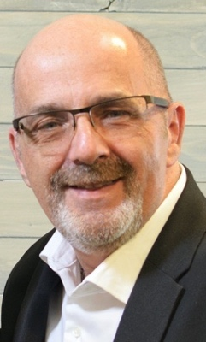

Il m’est difficile de croire qu’au moment d’écrire ces mots, nous sommes encore, un an plus tard, en période pandémique et de restrictions sanitaires.

Force est d’admettre que l’année qui vient de passer fut éprouvante à plusieurs niveaux. La perte d’ami.es précieux. ses a fait mal. Très mal. La crainte que de nos proches soient atteints est toujours présente. Mais malgré tout, grâce à vous, à notre Présidente, notre Conseil d’administration et notre adjointe à la direction, notre année fut bien remplie ; ce robuste rapport d’activité en témoigne.

Je suis particulièrement fier de notre implication dans le dossier des femmes handicapées victimes de violence conjugale et de l’accessibilité des refuges. Il est inimaginable qu’en 2020, il nous aura fallu, non seulement parler d’accessibilité dans les refuges, mais de toutes les étapes, de la prise en charge lors d’un appel au 911 jusqu’à l’après séjour en refuge pour planifier une transition accessible. Nous avons su nous allier chercheur.es, partenaires impliqués et la situation évolue. La création des vidéoclips nous a marqués.

Dès qu’il sera question des femmes handicapées victimes de violence conjugale et de refuges accessibles, il y aura beaucoup de votre RAPLIQ à la base.

Des avancées significatives avec VIA RAIL, l’entente avec Métro pour la livraison gratuite pour une année pour les personnes en situation de handicap, l’abolition de l’obligation de remplir une annexe handicap lors de plaintes à la CDPDJ, un travail étroit avec le chef de la mobilité durable de Montréal qui produira de beaux résultats d’ici peu, bref, une année mouvementée, mais productive, au bénéfice de vous, nos membres, mais aussi de la communauté des personnes en situation de handicap.

Pour une des premières fois, sinon la première, votre RAPLIQ s’est impliqué, de concert avec d’autres organismes, dans le dossier de l’exode des préposés du Chèque Emploi-Service et celui d’une demande de réforme du système de soutien à domicile. En soutien aux préposés du CES, avec l’aide d’autres organismes et personnes, nous avons piloté l’organisation d’une manifestation, le 2 septembre 2021.

L’aménagement urbain, les terrasses d’été et bientôt d’hiver, les réseaux de vélos qui enlèvent sans considération les places de stationnement pour personnes handicapées, les débarcadères de transport adapté ainsi que l’autonomie et l’autodétermination des personnes handicapées sont toujours des dossiers au cœur de nos préoccupations quotidiennes.

Bref, une année à l’agenda bien remplie et aux nombreux projets.



# Mission et historique

RAPLIQ est un organisme panquébécois qui appuie et accompagne les personnes en situation de handicap victimes de discrimination à défendre et revendiquer leurs droits Le et à en faire la promotion en visant l’éradication de cette discrimination trop souvent faite à leur égard.

Il a été fondé le 18 décembre 2009 par feu Maria Barile, Linda Gauthier, Gary Guay et Laurence Parent, quatre personnes exaspérées des frustrations causées par la discrimination et l’exclusion qu’elles vivaient (et qu’elles vivent encore). Depuis maintenant onze ans, le Regroupement est présent sur les scènes montréalaise, provinciale et fédérale pour défendre les droits des personnes en situation de handicap.

## L’ÉQUIPE

## Conseil d’administration et permanence (Nous sommes 7 + Steven & Brigitte)

### PC:\Users\ordirapliq\AppData\Local\Microsoft\Windows\INetCache\Content.Word\ph_linda_gauthier_ptp-1.jpgrésidente – Linda Gauthier

Elle est cofondatrice et porte-parole de l’organisme. Conceptrice de plusieurs projets du RAPLIQ.

Elle assume également des relations publiques de l’organisme. En outre, elle assiste les personnes ayant des limitations fonctionnelles victimes de situations discriminatoires, voire criminelles, en rédigeant leurs plaintes et en les assistant devant la Commission des droits de la personne et des droits de la jeunesse et les accompagne jusqu’à la fermeture du dossier (médiation, enquête, tribunal).

Linda Gauthier est très engagée dans sa communauté et dans sa ville.

Elle participe activement à de nombreuses commissions et consultations publiques. Elle assure la « chronique activiste » à l’émission « Les Capés » à la station de radio CKIA de Québec.

Elle assure l’élaboration des orientations et des objectifs ainsi que la mise en œuvre des planifications stratégiques et opérationnelles de l’organisme. Fervente défenseuse des droits, elle travaille en concertation afin d’identifier les enjeux vécus par les personnes en situation de handicap dans une perspective intersectionnelle dans l’objectif d’enrayer toutes formes d’oppressions et de discriminations.

Ayant collaboré à de multiples reprises avec l’Office des Transports du Canada (OTC), la Commission canadienne des droits de la personne, elle possède une solide connaissance du processus législatif fédéral, ainsi elle maîtrise très bien les outils que sont la Charte canadienne des droits de la personne et la Convention internationale des droits des personnes handicapées.

### Directeur général - Steven Laperrière

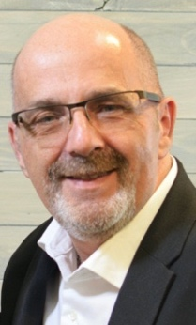

Directeur général du RAPLIQ depuis novembre 2019, auparavant entrepreneur en entretien commercial pendant 20 ans, passionné de politique municipale et impliqué dans son arrondissement de LaSalle et aussi à Montréal. Il compte à son actif plusieurs interventions aux diverses périodes de questions citoyennes des différentes instances.

Par son implication, il espère contribuer à améliorer la qualité de vie des gens et prouver aux jeunes qui nous suivront qu’il est possible de s’impliquer dans un organisme ou en politique, et de le faire avec le cœur, les tripes, la tête et avec honneur pour les inspirer à leur tour à s’impliquer.

À plusieurs cordes à son arc. Il a une grande aisance à la rédaction, de surcroît des lettres à caractère politique. Il a un excellent sens du jugement et est bon conciliateur. Il assiste des personnes ayant subi de la discrimination avec leur plainte devant les Commissions de droit de la personne (québécoise et canadienne). Sa philosophie : « Ne plus accepter l’inacceptable. »

### Adjointe à la direction – Brigitte Nadon



Consciente de ce qu’on a nommé plus tard « ses privilèges » depuis sa tendre enfance, elle a souvent été à contre-courant, préférant aller vers ce qui lui apparaissait juste. Ainsi s’en est suivie sa vie d’adulte, à défendre des droits plutôt que le capital et, devant l’obligation de gagner sa vie, le communautaire a été son salut. C’est un peu par hasard, à l’appel d’un ami en 2013, qu’elle a été frappée par le capacitisme. Depuis, elle a oeuvré au sein de divers organismes luttant contre cette forme de discrimination. C’est avec une grande fierté qu’elle dit s’être jointe à la famille du RAPLIQ en janvier 2021."

### Vice-président – Martin Dion

**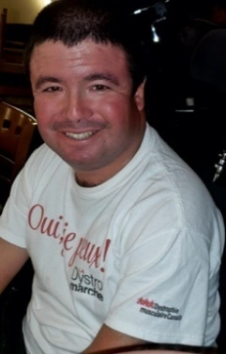**Martin est un militant de la première heure du RAPLIQ. Répondant toujours présent et même plus aux initiatives qu’on lui propose, il est nos yeux et nos oreilles sur le terrain. Usager fréquent du système d’autobus et de métro montréalais, ces derniers n’ont pas de secret pour lui.

La rapidité du rythme de ses questions n’a d’égal que sa volonté viscérale de vouloir changer les choses pour l’inclusion de tous!

### Trésorier – Laurent Morissette

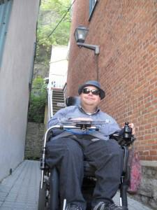**Laurent Morissette** est très ordinaire… platonique même. Et fin… c’est ce que des inconnus diraient de lui. Passionné des cinq sens, il sait mettre à profit son ouverture d’esprit et sa vivacité afin de faire avancer de multiples projets auxquels il s’applique. Il a joint le RAPLIQ peu après sa fondation, étant convaincu que l’inclusion au Québec est un combat contre des moulins à vent.  Il ne baissera les armes que lorsque les moulins ne tourneront plus! L’inclusion, l’égalité et les valeurs humaines… jusqu’au dernier souffle.

### Administrateur - Dr Christophe Bedos



Je suis un citoyen qui supporte mal les discriminations de toutes sortes et qui rêve d’une société solidaire et inclusive. Dentiste de formation, je suis également professeur à l’Université McGill. Dans mes recherches, comme dans mes activités d’enseignement, je mets l’accent sur l’accès aux soins et la lutte contre l’exclusion.

### Administrateur - Sylvain Plourde

 J’ai toujours été « sensible » aux inégalités dans notre **société privilégiée qui ne réussit, malheureusement pas à les** éliminer. Je crois en l’importance de l’implication pour travailler à améliorer la société dans laquelle nous vivons. Je travaille dans l’industrie des multimédias et du divertissement avec des studios qui développent des effets spéciaux pour le cinéma, des studios d’animations et autres!

### Administratrice – Marie-Claude Lavigne

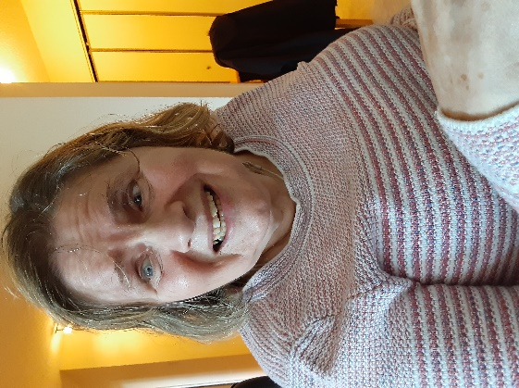J’ai été administratrice sur plusieurs conseils d’administration au cours de mon implication au communautaire, notamment le RAAMM, le RAAQ, au comité des usagers de l’Institut Nazareth et Louis-Braille.

Je siège actuellement sur le conseil d’administration de la copropriété où je réside.

Maintenant à la retraite, j’ai maintenant plus de temps pour relever de nouveaux défis. Je me suis jointe au RAPLIQ il y a un an.

### Administrateur – Patrick Lamarche



Atteint de sclérose en plaques, Patrick s’est joint à notre équipe depuis plus d’un an suite à une intervention de notre part. Patrick a longtemps travaillé en tant qu’intervenant psychosocial pour divers organismes communautaires à la défense des droits des personnes fragilisées. Devenu lui-même une personne fragilisée, il est maintenant confronté aux inégalités auxquelles les personnes handicapées doivent faire face dans leur vie de tous les jours. Ayant toujours eu à cœur la défense des droits des personnes en situation de handicap, il se joint au RAPLIQ pour en faire la revendication.

## Dossiers pilotés par nos officières/officiers :

**Martin Dion** : **Recherche & développement, dossier de l’accessibilité des terrasses, urbanisme et transport en commun régulier**.

Martin est notre homme de terrain. C’est en prenant d’assaut les rues de Montréal qu’il voit absolument tout : bateaux pavés endommagés, terrasses inaccessibles, rampes d’accès dangereuses, déneigement inadéquat, etc.

**Christophe Bedos** : **Santé et hygiène dentaire des personnes en situation de handicap et situation de pauvreté**.

Il est professeur-chercheur et a mené une étude sur l’accessibilité des cabinets de dentistes.

**Laurent** **Morissette**: Est un officier d’expérience qui touche à plusieurs dossiers.

**Sylvain Plourde :** interpellé par les grands enjeux sociaux, il se veut un conseiller indispensable au RAPLIQ tout autant qu’un modérateur naturel sur les médias sociaux. Homme de famille, dédié et reconnaissant bien les grandes injustices vécues par les personnes handicapées, son apport est toujours utile dans la planification de nos actions.

**Linda Gauthier**: Conceptrice et réalisatrice de certains projets, assistance à la rédaction de plaintes, assistance en médiation, rédaction de mémoire, lettres, relations publiques, un peu de tout aussi finalement, planification et élaboration d’ateliers de sensibilisation, écoute téléphonique et acheminer les gens vers les bons intervenants, représentations et négociations avec les autorités, concertation avec d’autres organismes en vue de créer des alliances.

**Marie-Claude Lavigne :** Comme Marie-Claude est aveugle complète, le RAPLIQ est chanceux de pouvoir compter sur son expertise afin de tester des sites et publications web.

**Patrick Lamarche :** Patrick habite en Outaouais et d’une part est à proximité de la Commission canadienne où se tiennent parfois des médiations et de la Chambre des Communes pour une participation éventuelle à leurs travaux.

## 

## Bénévoles et stagiaires (Très léger survol)

### Bénévoles

Le RAPLIQ a pu compter cette année encore sur la précieuse collaboration de certains de ses membres ;

* **Francine Leduc,** notre évaluatrice d’accessibilité de bâtiments commerciaux et places d’affaires. Elle fait aussi la révision de plusieurs de nos textes. C’est aussi elle qui a remis nos listes à jour et s’occupe du membrariat ;
* **Serge Bélisle,** conférencier motivateur et animateur radio#, il sensibilise les gens aux diverses problématiques liées à la cécité. Il est toujours présent pour encourager, aider, intervenir et supporter le RAPLIQ ;

Lorsque nous avons une évaluation en accessibilité à faire, nous faisons très souvent appel à Francine et Serge, puisque nous avons deux opinions enrichissantes sur le degré d’accessibilité ou d’inaccessibilité, puisque Francine se déplace en fauteuil motorisé et Serge est aveugle ;

**Francine et Serge** représentent le RAPLIQ sur le comité d’accessibilité de VIA Rail ;

Évidemment **M. Christian Vaillant**, notre « législateur maison », notre preneur de notes officiel et notre « Code Morin humain » ;

**Mme Lise Gervais**, si professionnelle, si « intéressante » malgré une activité aussi « passionnante » qu’une assemblée générale qui est là d’année en année à agir en tant que présidente d’assemblée ;

**Olivier Collomb-D’Eyrames** pour son enthousiasme, sa collaboration et son expertise ;

**Anne-Sophie Verreault ;** pour sa détermination, son indignation et son acharnement à faire le nécessaire pour accompagner les femmes handicapées victimes de discrimination ;

**Mme Martine Lévesque**, professeure et chercheur à l’UDM et sa grande expertise auprès des groupes de femmes autochtones;

**Mme Isabelle Turgeon**, mère d’une enfant autiste. Elle nous apporte une grande expérience de vie ;

**Mme Sandra Gualtieri et M. Adam Tryhorn**, du côté anglophone toujours alerte pour dénoncer des situations humiliantes, infantilisantes et discriminatoires. Sandra est celle qui a eu assez confiance en nous pour nous interpeller sur le dossier des femmes handicapées victimes de violence conjugales.

**M. Michel Bédard :** Animateur radio à l’émission « Les Capés » de Québec, il met à chaque semaine, bon nombre de dossiers d’actualité en lien avec ce qui touche au handicap et/ou personnes handicapées.

### Stagiaires

Le RAPLIQ a accueilli cette année deux équipes d’étudiant.es de 2e année en travail social de l'Université du Québec à Montréal, qui effectuaient un stage en action collective, sous le leadership de Steven Laperrière ainsi qu’un groupe de l’Université de Montréal sous la supervision de Laurent Morissette. Ces étudiant.es avaient pour mandat de développer une activité d'action collective avec les membres du RAPLIQ.

Bien que de nombreux défis, en lien avec la situation pandémique, se soient posés dans la réalisation d'activités, nos stagiaires se sont montré-es persévérant.es, rigoureux.ses, enthousiastes et ont démontré un intérêt sincère sur tout ce qui concerne la réalité des personnes handicapées.

Le RAPLIQ tient à remercier chaleureusement l'équipe des stagiaires de l'UQAM et l’UDM pour leur contribution dans l'élaboration de ce projet collectif.

**UQAM** : Ce groupe de stagiaires était chargé de mener une étude sur les femmes handicapées victimes de violences conjugales à travers le monde : **Esther Mubiala, Catherine Marra, Émilie Boucher & Jean-Philippe Laurier-Villandré**

**UQAM** : Ce groupe était chargé de réaliser un vox pop afin de prendre le pouls de la population montréalaise sur les différents obstacles rencontrés par les personnes handicapées : **Marie-Ève Léonard, Rita Zakka & Vanessa Viau.**

**UdM :**  **Félix Salvas Hébert, Abelle Desrosiers et Hubert Nunes** qui travaillent sur un document de jurisprudence et recherche en droit comparé. Leurs travaux seront aussi la base d’un article dans le journal du Barreau canadien.

Nous les remercions et tenons à souligner leur engagement et leur intérêt sincère à la cause des personnes handicapées ainsi qu’à l’accessibilité universelle.

Mention à **Linda Gauthier, Steven Laperrière, Martine Lévesque et Me Julien David-Pelletier** pour leur apport en supervision, temps et mentorat pour nos futurs décideur.es.

## Mentions d’honneur



**(Image d’un certificat honorifique)**

Depuis quelques années le RAPLIQ reconnaît les mérites d’une personne ayant contribué de près ou de loin à l’essor du Regroupement. Pour l’exercice 2020-2021, nous avons choisi d’honorer…

## Membres du RAPLIQ

Au 31 mars 2021, le RAPLIQ comptait sur l’appui de 258 **membres individuels** (une addition de cinq membres) et de 11 **membres collectifs**.:

Cependant, pour des raisons de partenariat dans divers dossiers, nous avons décidé de demeurer membres de ceux-ci au 31 mars 2021, mais une révision serai faite à notre prochain CA :

* COPHAN;

* DÉPHY Montréal
* KÉROUL
* RAAMM
* AMALGAME
* MAIN-FORTE
* LIGUE DES DROITS ET LIBERTÉS
* GRANDE CHAMBRE DE COMMERCE DU GRAND MONTRÉAL
* RODCD
* ROP-03
* CAPVISH

Enfin, des membres du CA du RAPLIQ s’impliquent dans les organismes et comités suivants :

* **Linda Gauthier**
  + Table de concertation de la CDPDJ;
  + Chantier sur l’accessibilité universelle de la Ville de Montréal
  + Siège sur le comité d’accessibilité universelle de VIA RAIL Canada inc.
* **Laurent Morissette** 
  + Président de Bouffe-Action de Rosemont;
* **Steven Laperrière**
  + Président du Salon littéraire du Québec;
  + Vice-président de la Fondation Mance-Décary;

## Fonctionnement démocratique



(image : un professeur dans une classe où 6 élèves ont la main levée pour poser une question)

**L’assemblée générale annuelle** a eu lieu le 13 juin 2020, en présence virtuelle de 41 personnes.

**Le Conseil d’administration** a tenu 7 rencontres régulières dans la dernière année :

* 7 avril 2020
* 26 mai 2020
* 7 juillet 2020
* 10 septembre 2020
* 12 novembre 2020
* 14 janvier 2021
* 11 mars 2021

Cinq **rencontres extraordinaires du Conseil d’administration** ont également eu lieu les :

1er mai, 20 juillet, 22 septembre 2020, 16 et 18 février 2021.

## Plaintes à la Commission des droits de la personne et des droits de la jeunesse

(***Image de la statue « Justice aveugle » avec épée et balance)***

Bien que le RAPLIQ soit très présent sur la scène politique, l’un des moyens les plus efficaces pour lutter contre la discrimination fondée sur le handicap, en matière d’accès aux moyens de transport et aux lieux publics, demeure le dépôt d’une plainte à la Commission des droits de la personne et des droits de la jeunesse (CDPDJ) ou si le mis en cause est de juridiction fédérale, à la Commission canadienne des droits de la personne (CCDP)[[1]](#footnote-1).

Le RAPLIQ est d’avis qu’un excellent moyen de faire connaître et reconnaître un acte discriminatoire à des personnes, autorités, municipalités, sociétés d’État ou autres qu’il y ait eu une enfreinte à un ou plusieurs articles d’une Charte (la canadienne ou la québécoise) et qu’il existe un litige est de leur faire savoir.

Mais, tant qu’il n’y aura pas de loi coercitive en matière d’accessibilité universelle et d’inclusion sociale ou peut-être lorsqu’il y aura un.e élu.e en situation de handicap, on devra négocier, rencontrer les fonctionnaires et les élu.es et faire notre lobby.

Il est vrai que le 22 juin 2019, le gouvernement fédéral a adopté la « *Loi canadienne sur l’accessibilité »*. Toutefois, celle-ci n’est applicable que pour tout ce qui est de compétence fédérale seulement (transport aérien, train VIA Rail, autobus interprovinciaux, banques à Charte, Postes, etc.) Mais, celle-ci comporte ses limites d’application et comme elle est toute nouvelle, nous ne pouvons vraiment nous prononcer sur sa coercition.

Ainsi, l’ensemble des dossiers de nos plaintes actives représente 36 plaintes à la Commission des droits de la personne et des droits de la jeunesse (CDPDJ), 3 à la Commission canadienne des droits de la personne (CCDP), 1 à la Régie du Logement, 3 au Protecteur du Citoyen, 8 en révision judiciaire (Cour Supérieure), 1 action collective, et une à l’Office des Transports du Canada.

* Actuellement, deux des officiers du RAPLIQ assurent l’assistance devant les Commissions et instances auprès des plaignants. Ce sont Linda Gauthier et Steven Laperrière.
* À noter que dans une proportion de 47 %, ces plaintes se règlent à l’étape de la mise en demeure ou lettre régulière.
* Plus précisément depuis sa fondation, le RAPLIQ a traité 881plaintes, dont 411 ont été réglées par mise en demeure.

C’est donc ce que nous faisons lorsqu’un.e plaignant.e s’adresse à nous. Comme décrit ci-dessus, 47 % des plaintes se règlent au stade de la mise en demeure. Cependant, dans 53 % des cas, nous devons rédiger une plainte formelle et la déposons au nom de la victime devant l’instance appropriée (fédérale ou provinciale) pour traiter ce litige.

S’en suit un processus de médiation, si accepté par toutes les parties. Plusieurs, voire une grande majorité des plaintes trouvent entente à l’issue d’une bonne médiation et de grands et forts engagements y sont pris. Malheureusement, dans le cas où il serait impossible d’obtenir un consensus, le dossier sera alors transféré aux enquêtes pour arbitrage, ce qui s’avère un long processus et duquel au terme de celui-ci, dans le meilleur des cas, une requête introductive sera acheminée au Tribunal des Droits de la Personne.

Le RAPLIQ considère ce processus comme un excellent moyen de sensibilisation, d’éducation et de transformation des mentalités. C’est d’ailleurs par le dépôt de plaintes qu’a commencé en 2011, le processus de transformation des terrasses de l’arrondissement du Plateau Mont-Royal.

Le tout s’est conclu en 2012 avec l’adoption par les élu.es d’un cadre normatif qui oblige Désormais les commerçants à rendre leurs terrasses accessibles à tous. Nous nous appuyons maintenant sur cette victoire pour continuer les représentations au plan politique, afin d’influencer d’autres territoires.

# Pandémie Covid-19



**(Photo d’un virus : une boule grise avec des protubérances rouges)**

Comme l’ensemble de la planète, la pandémie est venue bouleverser nos vies tant professionnelles que personnelles.

Votre RAPLIQ, toujours à l’avant-garde avait déjà pris la décision, en octobre 2019, de fonctionner en mode télétravail pour des raisons de productivité et environnementales. Donc, au niveau travail, l’adaptation au mode télétravail fut moins difficile. Par contre, des enjeux relatifs à la pandémie nous ont forcés à revoir notre plan de match et nous ont amenés sur des terrains où nous n’allions guère auparavant.

Dès le début de la pandémie, suite aux observations de Michel Bédard et Pierre Nadeau (membres), nous avons communiqué avec les cabinets ministériels, pour qu’il y ait entre autres, des interprètes LSQ lors des points de presses des ministres provinciaux et fédéraux.

Certaines alliances se sont tissées et solidifiées avec d’autres groupes de soutien aux personnes en situation de handicap.

Les informations étaient parfois contradictoires, ce qui inquiète le plus c’est la transformation des rues commerciales en rues piétonnes ainsi que le réaménagement urbain sauvage qui ne tient pas compte des besoins des personnes en situation de handicap, et ce, dans l’urgence. Plusieurs adaptations, que ce soit dans l’aménagement des cafés-terrasses ou autres n’ont pas tenu compte des recommandations pour un aménagement inclusif.

Nous avons activement participé à la cellule de crise créée par la COPHAN. Cette cellule a permis aux organismes participants de partager de l’information pendant cette période d’incertitude sanitaire et aussi, de mettre en commun nos inquiétudes et préoccupations afin d’adresser plusieurs questions aux instances gouvernementales.

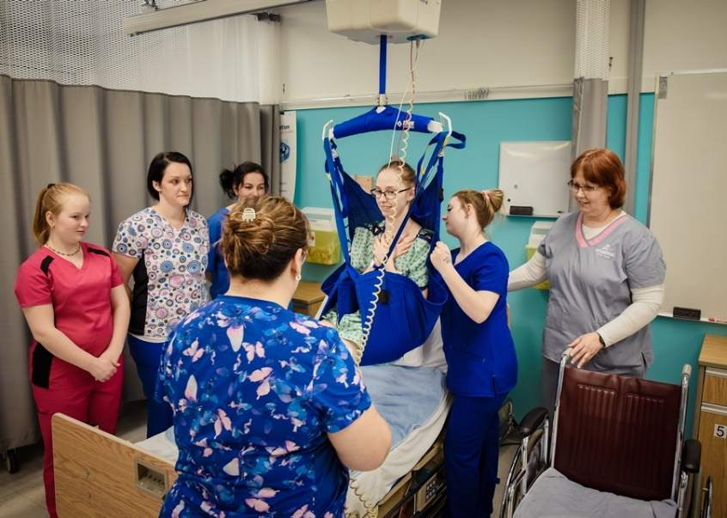

(Photo de 5 préposées aux bénéficiaires en cours pratique dans un hôpital et dont une d’elles

transfère au lit une patiente par lève-personne, le tout sous l’œil attentif de la professeure)

Les enjeux concernant le service de Chèque Emploi-Service (CES) et le salaire des préposé.es aux bénéficiaires nous ont particulièrement interpellés. L’iniquité entre les préposé.es du CES et leurs pairs du réseau public était grande. Avec plusieurs autres organismes, nous avons réclamé une révision des salaires.

Le réseau CES, c’est 22,000 travailleur.es qui donnent des services à 12,000 bénéficiaires, ce n’est pas rien.

Plusieurs de nos membres et ami.es handicapées se sont retrouvés avec des bris de service causés par une pénurie de personnel. Sans équipement de protection individuelle adéquat, certains préposé.es craignaient pour leur propre santé et celles de leurs proches et ont choisi de démissionner ou de prendre une pause. Nous savons, comme vous, que les soins et les différents besoins ne prennent pas de pause pendant la pandémie.

Lorsque le gouvernement Legault a ouvert 10,000 postes à 23 $/heure au sein du système public, il faut dire que, sans le vouloir, ça a créé un certain vacuum, au sein des préposé-es aux bénéficiaires (PAB) du Chèque-Emploi-Service (CES), et ce, peut-être pour se donner une chance de reprendre le dessus en termes de personnel dans les suites de l’hécatombe qui a tant affecté les CHSLD.

Plusieurs ont choisi de tenter leur chance avec un meilleur salaire et des conditions plus attrayantes.

Malgré les multiples courriels et pressions de votre RAPLIQ et d’autres organismes, la situation n’avançait pas. Tous voulaient se faire entendre. Nous avons pris le taureau par les cornes. Avec la participation inestimable d’autres organismes ami.es et de personnes engagées et passionnantes, nous avons organisé, le 2 septembre 2020, une manifestation en faveur d’une révision non seulement du salaire des préposé.es, mais aussi d’une révision du système de soutien à domicile.

Devant l’incertitude de la température en ce 2 septembre, cette manifestation qui devait se dérouler dans les rues de différentes municipalités du Québec, s’est finalement tenue en mode virtuel. Plus d’une centaine de manifestant.es de partout au Québec y ont assisté et des dizaines de témoignages, tout aussi émouvants les uns que les autres, ont souligné l’importance du travail de préposé.es du CES, mais aussi des lacunes du système qui devraient être adressées lors d’une éventuelle réforme.

Le 15 novembre 2020, le gouvernement du Québec annonce un investissement de $100 millions de dollars (<https://ici.radio-canada.ca/nouvelle/1749706/quebec-sante-covid-soutien-domicile-financement>) pour financer le système de soutien à domicile, mais seulement qu’une partie de cet argent est destinée aux préposé.es aux bénéficiaires (PAB). Rien n’est réglé. Le recrutement est toujours difficile tout autant que le maintien des préposé.es à l’emploi est toujours ardu. Le RAPLIQ demeure disponible et en support à toute initiative qui aura pour but d’améliorer les choses.

Dans un autre ordre d’idée, nous avons rapidement pris conscience que la première vague de la pandémie laissait plusieurs de nos membres et ami.es handicapé-es en difficulté. Notamment en ce qui concerne l’épicerie. Nous avons « passé le chapeau » au sein de notre conseil d’administration avec la promesse que votre RAPLIQ doublerait la somme récoltée. Nous avons récolté la somme de $2 400,00 que nous avons divisés en douze lots de $200, remis à douze familles de partout au Québec, sous forme de carte-cadeau IGA. Pour être éligibles au tirage, nos membres devaient répondre à une question non pas de connaissance, mais de participation et le gagnant était tiré au sort parmi tous les participants. Une aide directe de votre RAPLIQ.

## L’ÉPICERIE

Nous avons aussi communiqué avec les grandes bannières d’épicerie qui offrent le service de livraison pour leur signaler plusieurs enjeux. Pour plusieurs de nos membres et ami.es, déjà en situation économique précaire, combiné à la difficulté de se rendre sur place, ont dû se tourner vers les services de livraison, soit en ligne soit téléphonique. Les épiciers appliquent des frais de $4,00 d’assemblage et $8,00 de frais de livraison. Nous avons tenté, sans grand succès immédiat, de sensibiliser les bannières afin de faire diminuer ou retirer, le temps de la pandémie, ces frais supplémentaires.

L’enjeu des terminaux de point de vente mobiles s’est aussi présenté. Les livreurs ayant pour consigne de ne pas accepter d’argent comptant, les personnes n’ayant ni carte de débit ni carte de crédit se retrouvaient dans une impasse. Le bon sens l’a emporté et, au meilleur de notre connaissance, cet enjeu s’est bien réglé pour une majorité de nos membres.

Si nos efforts pour faire tomber les frais de livraisons furent vains sur le moment, nous aurons, d’ici très peu une annonce à faire avec une grande bannière, une autre première signée RAPLIQ, qui donnera un peu d’air aux personnes handicapées partout au Québec. Nous avons vraiment très hâte de vous partager cette belle nouvelle.

# Transport ferroviaire et personnes handicapées

## Avancées

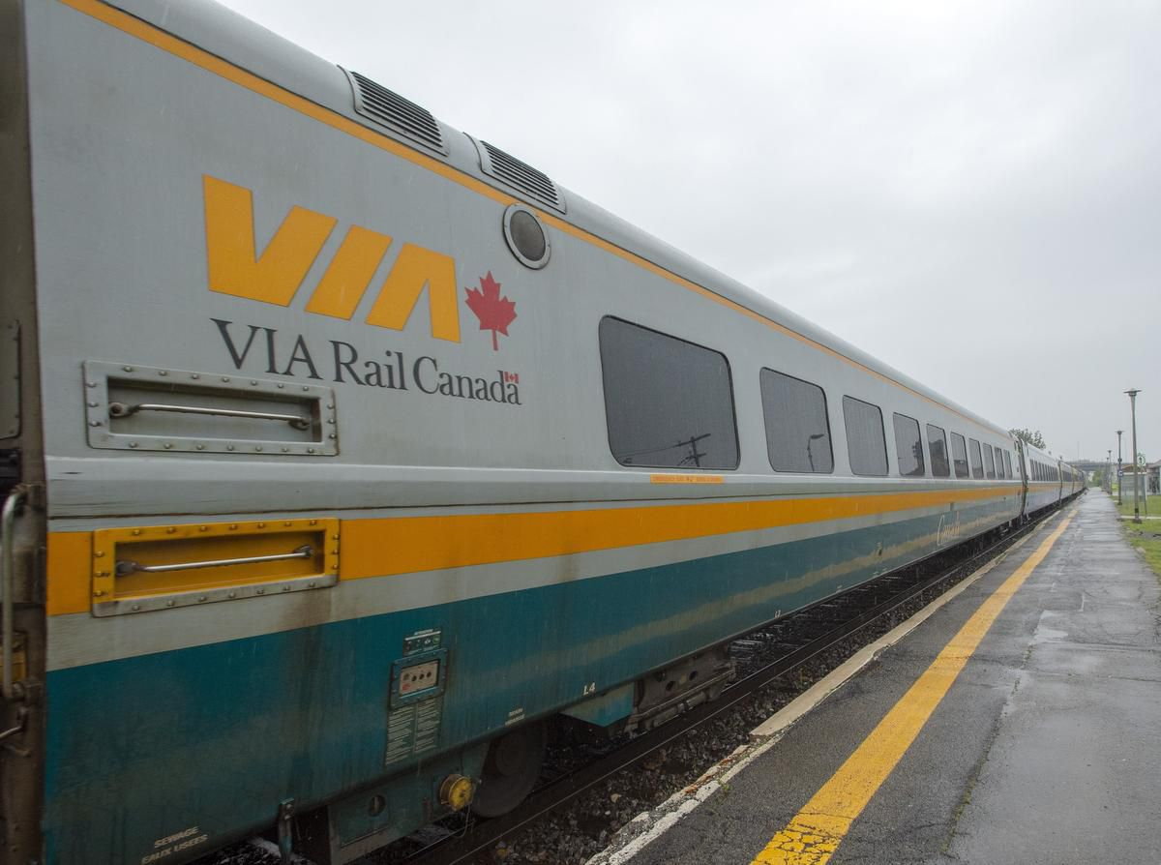

(image d’une voiture LRC de Via Rail)

**Saviez-vous que…?**

Pour les personnes se déplaçant en fauteuil roulant et ne pouvant se transférer, les trains de VIA RAIL Canada inc. n’offraient qu’une seule place « accessible » dans toute la locomotive.

Donc, si une personne dans cette situation voulait voyager avec sa/son conjoint-e, un-e ami-e, un-e collègue dans la même situation, elles/ils devaient alors prendre deux trains différents et arriver et revenir à des heures différentes, perdant ainsi un temps précieux.

C’était tout à fait inacceptable et bien que de nouvelles voitures dont l’arrivée est prévue en 2022 et où il y aura maintenant cinq (5) places accessibles pour les personnes en fauteuil non transférables, il fallait qu’il y ait un transport alternatif permettant à deux personnes de voyager ensemble, sinon c'était totalement discriminatoire.

Le RAPLIQ a donc approché VIA RAIL et a soumis ses préoccupations et nous sommes heureux-ses de vous annoncer cette belle victoire et que suite à notre intervention, nous remercions VIA RAIL d’avoir élaborer une politique interne, ainsi que le développement d’un processus de mise en œuvre.

Nous vous laissons le soin de prendre connaissance de cette excellente nouvelle et remercions VIA RAIL de demeurer le leader en matière d’accessibilité.

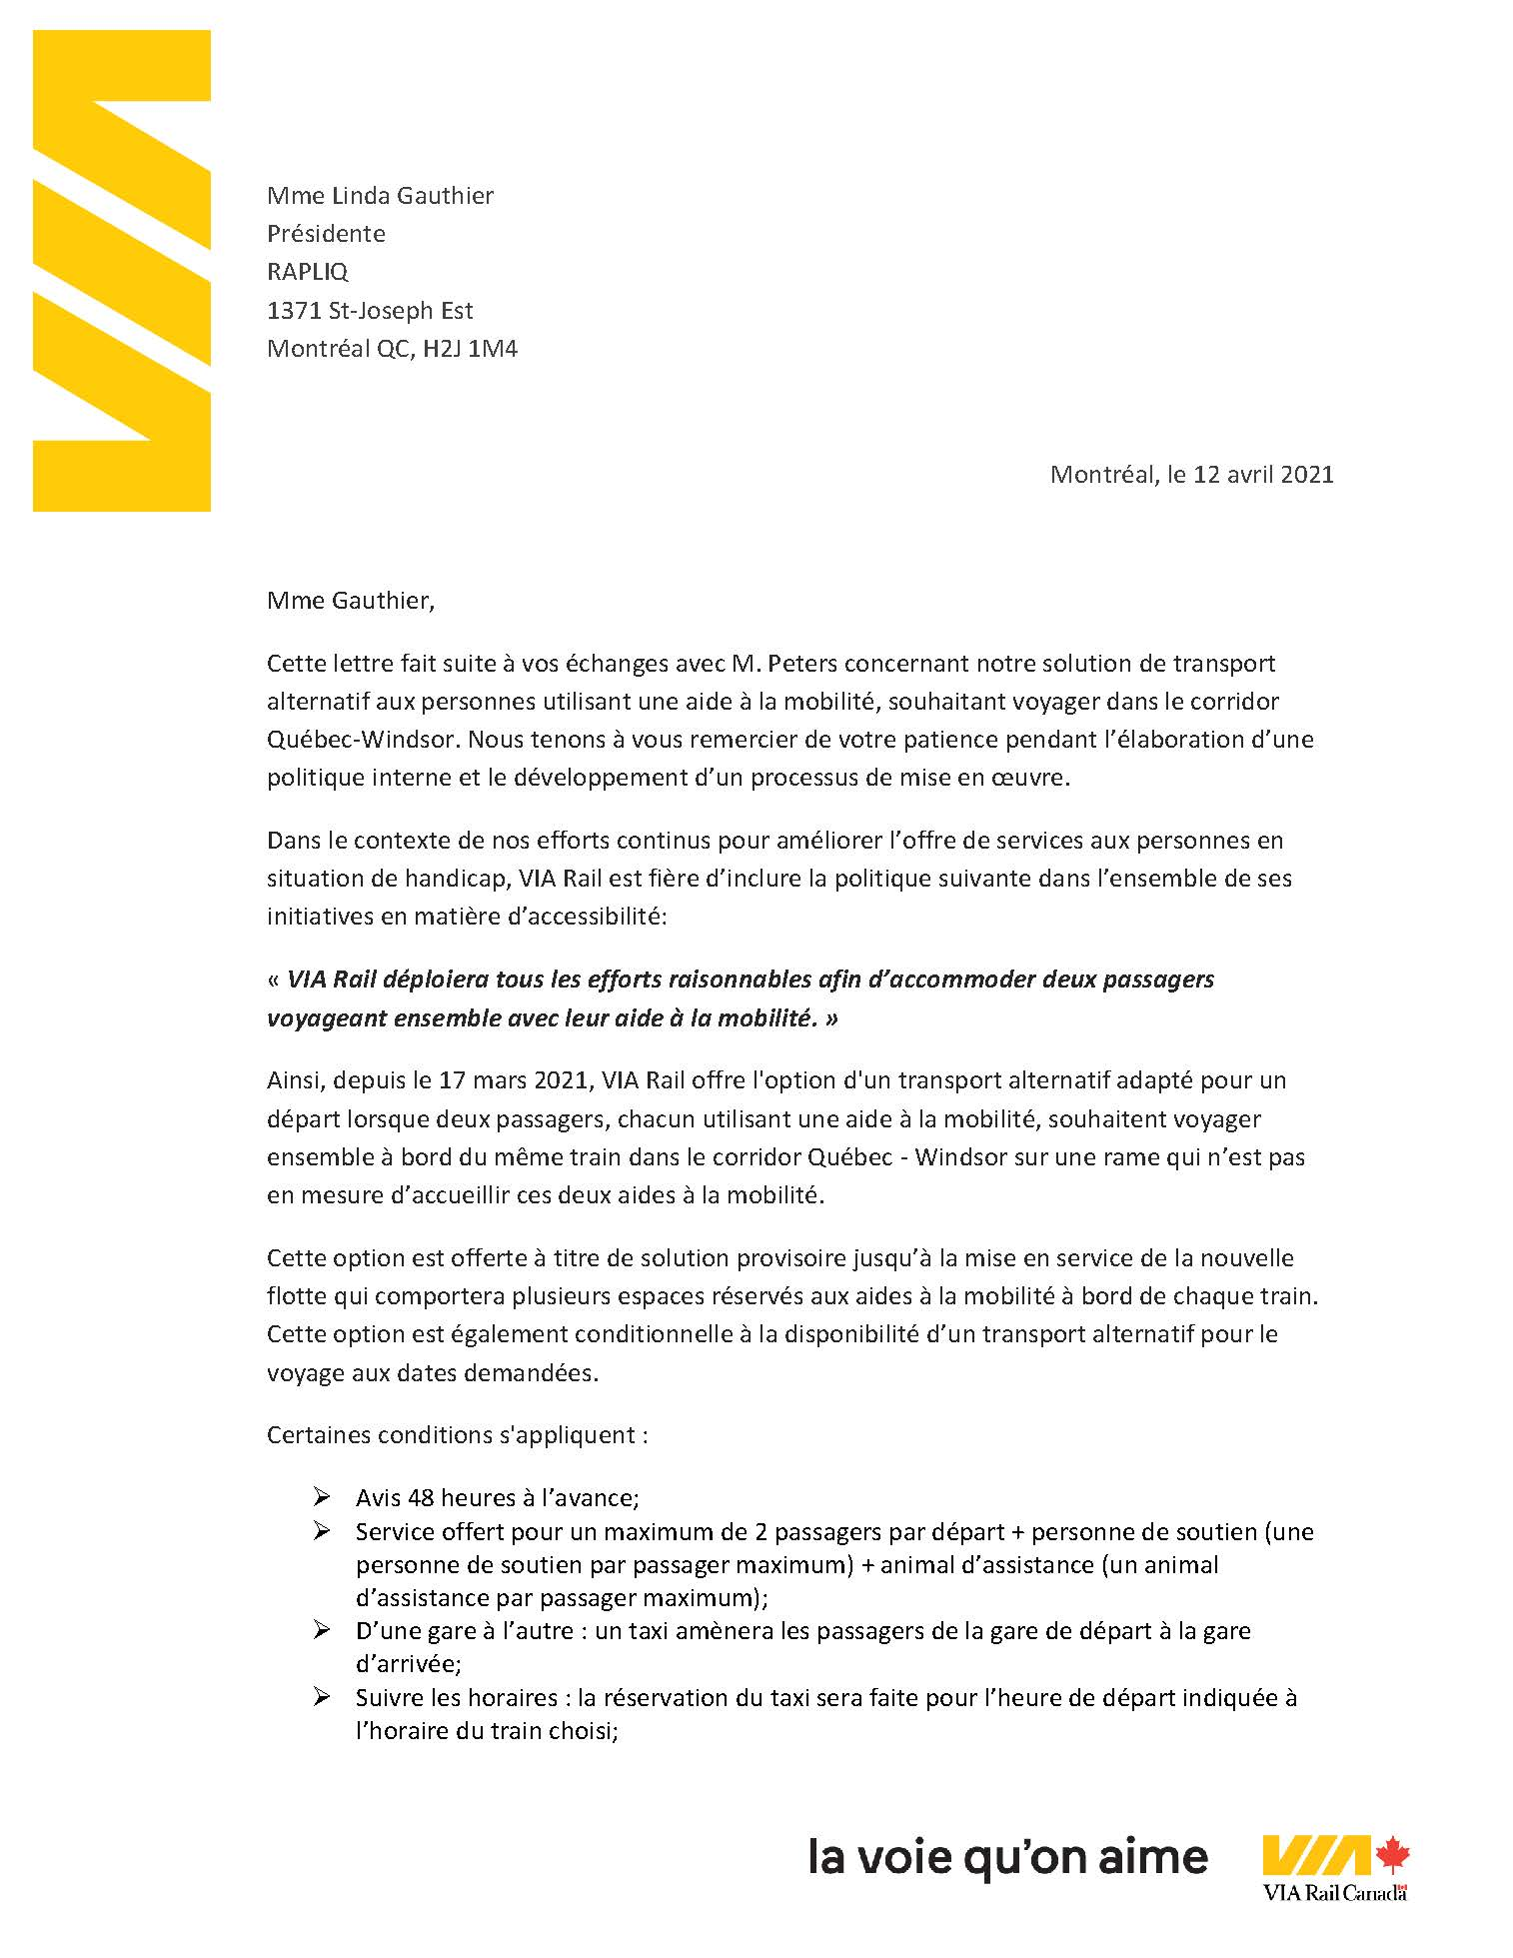

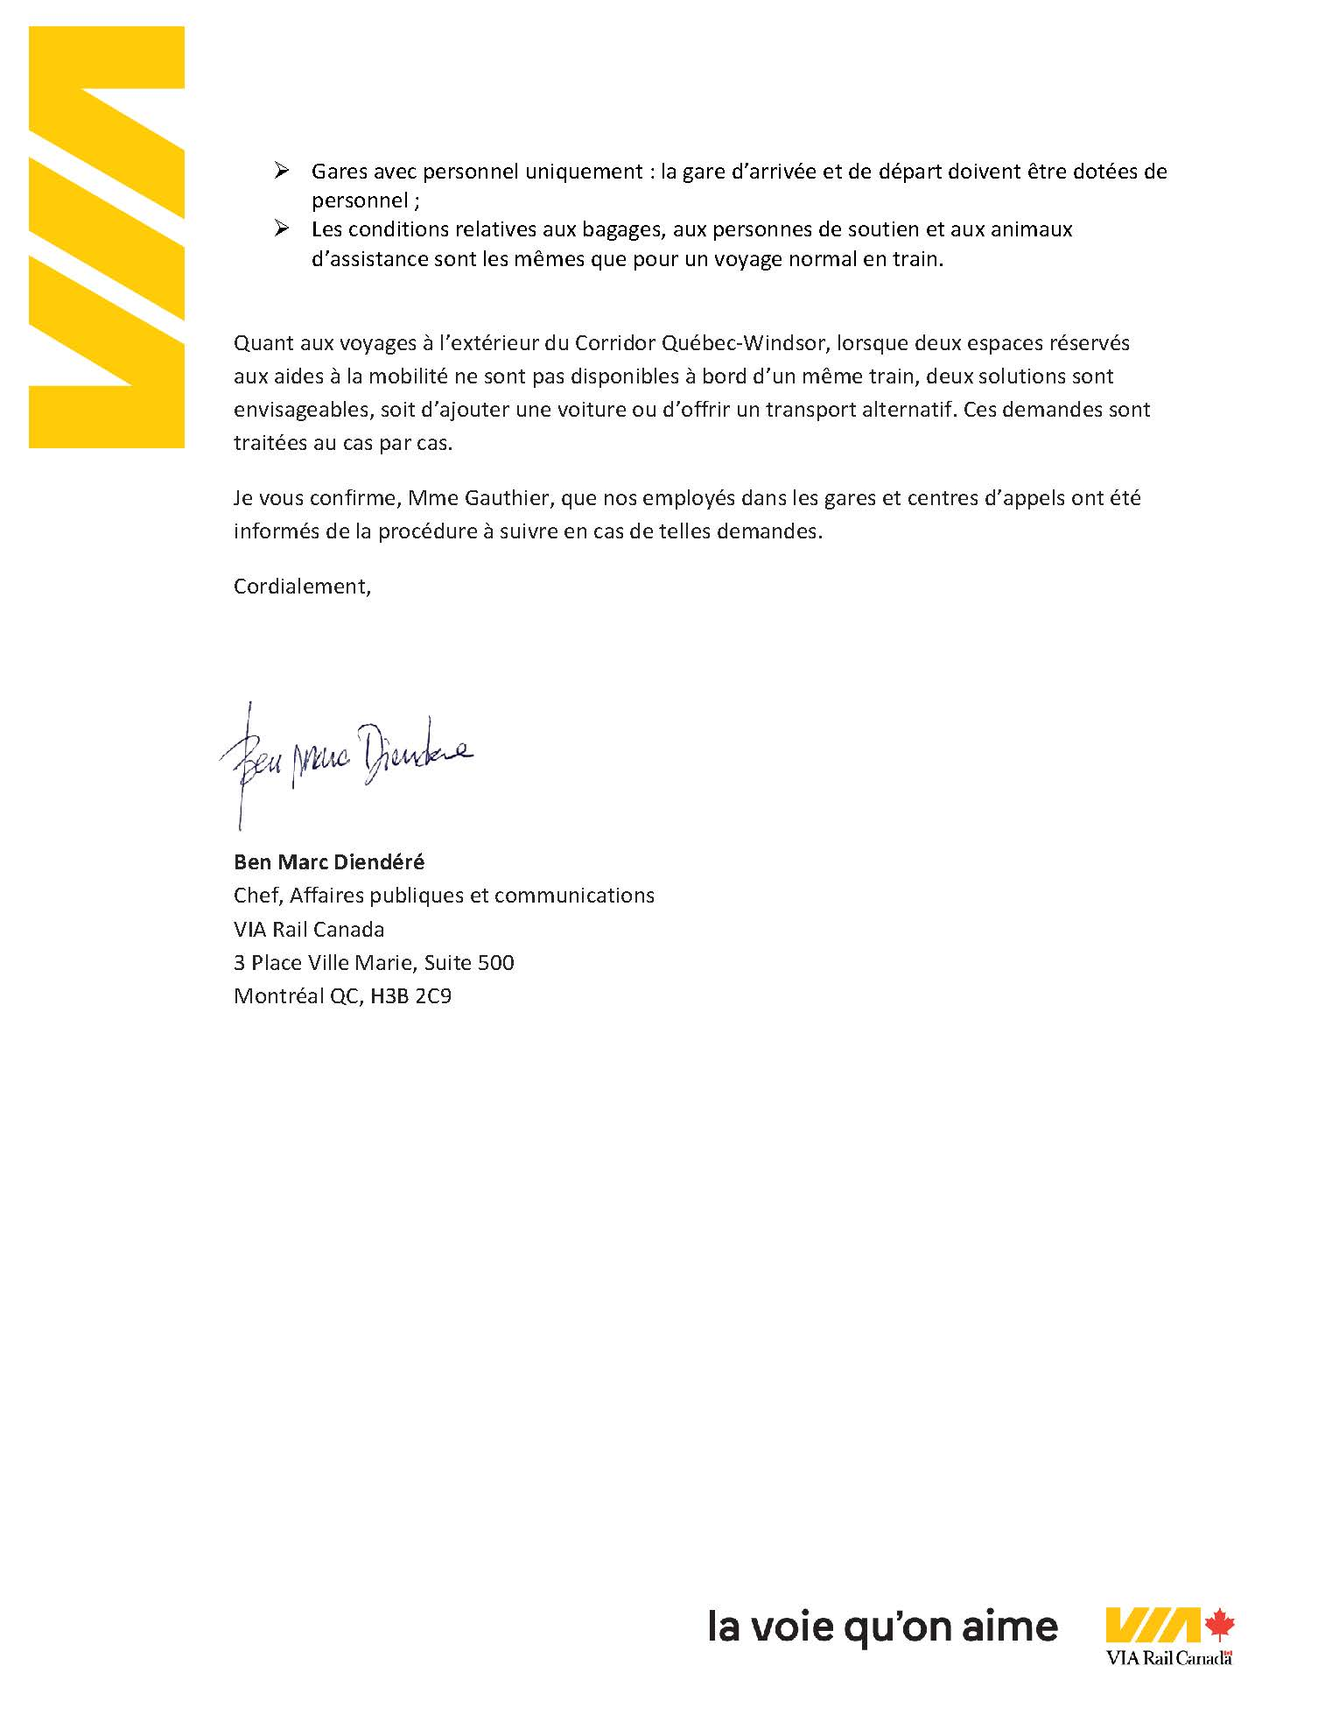

# Corridors sanitaires et aménagements urbains

****

**(image d’une rue avec des piétons qui marchent dans la rue)**

Notre second grand axe de lutte est celui de l’accessibilité aux établissements commerciaux et publics. Nous voulons une architecture urbaine qui permette une circulation libre et sécuritaire aux personnes en situation de handicap. Trottoirs bloqués ou dangereux, terrasses et établissements inaccessibles, voies et débarcadères non déneigés : les problèmes sont nombreux. Les mouvements des personnes qui se déplacent avec une aide à la mobilité ou qui ont un handicap visuel sont parfois grandement limités dans leur propre ville.

À ce sujet, d’ailleurs, la « protection du patrimoine » est souvent utilisée comme argument justifiant le non-respect de la notion d’accessibilité universelle. Notre lutte dans ce dossier a commencé en 2011 et n’a pas cessé depuis.

En octobre 2018, la mairesse Plante a lancé une consultation publique sur l’accessibilité universelle, laquelle selon les dires de son administration semblerait prétendre à aller au-delà de la politique déjà existante de 2011, laquelle actuellement ne s’applique qu’aux infrastructures municipales (hôtels de ville, piscines, bibliothèques, parc, etc.).

De cette consultation émanera un plan d’action 2019-2020, sur lequel, nous devons l’avouer, le RAPLIQ ne peut être plus sceptique.

La Ville de Montréal a lancé, en mars 2020, un grand chantier sur l’accessibilité universelle. Si l’idée générale et les grandes lignes de ce plan sont louables, il reste à voir dans quelle mesure ce chantier sera porteur de changements profonds et systémiques. La bonne nouvelle est que les personnes handicapées seront représentées à 50% +1 de tous les comités qui composeront ce chantier de travail. Peut-être que le principe « Par et Pour » fera son effet.

Dans un effort pour relancer l’économie et donner un peu d’oxygène aux commerçants grandement éprouvés par la pandémie, Montréal ainsi que plusieurs autres villes et villages ont choisi de piétonniser certaines artères commerciales.

Dans l’urgence de vouloir bien faire, les besoins des personnes handicapées sont demeurés très loin dans les priorités des décideurs; malgré l’intention de la mairesse de Montréal qui avait confirmé en conférence de presse, le 15 mai 2020, à 48 minutes, 25 secondes du lien suivant :

<https://www.facebook.com/watch/live/?v=275333943647242&ref=watch_permalink>

…que les besoins en termes d’accessibilité universelle seraient respectés, un grand tout ou en partie.

Avec les annonces prévues pour l’été 2021 à Montréal…

Bon nombre de terrasses demeuraient inaccessibles pour les personnes handicapées

(<https://journalmetro.com/actualites/montreal/2618274/montreal-jusqua-10-arteres-commerciales-pietonnisees/?fbclid=IwAR2cdLd3fWoIZeo5XJ7etQBZ-2wo6orBd-QGAVIigb3DqpOKycc_2eg20cI>) et (<https://www.lapresse.ca/actualites/grand-montreal/2021-04-14/treize-rues-pietonnes-cet-ete-a-montreal.php>)

…le nombre de terrasses tout autant que la superficie de celles-ci augmentera significativement.

En 2011, on ne voyait presque que du mobilier régulier (tables et chaises conventionnelles). Puis, dès 2012, on a vu « pousser » comme de la mauvaise herbe, des tables bistro et des tabourets ou encore des tables à pique-nique non modifiées ou pire des tables et bancs en longueur.

Dans ces cas-là, certains terrassiers laissaient UNE TABLE de hauteur conventionnelle sans chaise, pour les personnes notamment en fauteuil roulant. Sauf que cette pauvre petite table se trouvait souvent complètement soit au fond de la terrasse, là où les personnes en fauteuil n’oseront pas s’aventurer de peur de déranger tout le monde sur ladite terrasse ou encore “LA” table se retrouve à l’écart seule un peu plus loin sur le trottoir.

Elle finit souvent par servir de débarras aux serveurs. Et que se passe-t-il si une personne en fauteuil roulant décide d’aller sur cette terrasse avec quelques-un.es de ses ami.es ?

Ça prend plus de place, sinon une table de plus. Que faire ? Appeler pour leur dire en même temps qu’on réservera au cas où ce serait plein lorsqu’on arrivera ? Non, pas de chance, car les terrassiers ne prennent pas de réservations sur leur terrasse.

Donc, pour être certain.e d’avoir une table pour manger avec vos trois ami.es en fauteuil roulant, il vous faudra peut-être arriver à 16h00 si vous voulez manger à 18h30 !

Et dire qu’on a cru longtemps avoir gagné cette bataille…en tous cas, pas complètement.

C’est bien beau que la terrasse soit accessible, mais si on ne peut pas s’attabler pour y boire ou y manger, on revient pas mal à la case départ, non ?

Pendant encore toute la saison d’été 2020, Martin Dion a fait le tour des arrondissements suivants où il y a terrasses, c’est-à-dire, Ville-Marie, Plateau Mont-Royal, Rosemont-La Petite Patrie, Mercier-Hochelaga-Maisonneuve, Verdun et sud-Ouest. Plusieurs terrasses étaient inaccessibles ou si elles l’étaient, le mobilier ne l’était pas.

Sur le Plateau Mont-Royal, on s’obstine toujours à accepter un ratio de 50% de places accessibles, ce que nous au RAPLIQ trouvons inacceptable. Certains diront, avec raison, qu’il s’agit d’une légère avancée pour les personnes handicapées. Au contraire, nous croyons que l’imposition d’un ratio, peu importe le pourcentage, est le cautionnement d’une discrimination. Est-ce qu’un ratio de personnes ambulantes est imposé ? Ou un ratio sur le nombre de personnes caucasiennes ? Ou d’autres communautés ? Le seul ratio imposé, c’est celui qui limite le nombre de places accessibles à 50%. L’acronyme RAPLIQ signifie Regroupement des activistes pour l’inclusion au Québec. Retenez bien le mot « inclusion ». L’imposition d’un ratio, même si à la base, les décideur.es pensent bien faire, impose une exclusion sur UNE SEULE CATÉGORIE de personnes….les personnes handicapées. Nous nous élèverons toujours contre un tel affront.

\*\*\*\*\*\*\*\*\*

Dans le cadre du projet pilote du gouvernement sur l’aménagement des terrasses…

(<https://www.ledroit.com/actualites/le-fil-groupe-capitales-medias/projet-pilote-de-terrasses-sur-la-voie-publique-pour-trois-rivieres-et-shawinigan-f17db6dbb446043ea4bec1542ddd6efd>)

…nous avons cru bon sortir un peu de Montréal, alors que les mesures sanitaires le permettaient pour voir comment était pensé et disposé l’aménagement des terrasses, d’autant que comme l’article l’indique, « *Lorsque le projet de Trois-Rivières et Shawinigan aura été approuvé, il pourrait faire école pour d’autres villes au Québ****ec*** *qui souhaiteraient aller de l’avant elles aussi cet été avec la conversion d’espaces publics*. »

Ainsi Steven et Martin de notre équipe sont allés évaluer l’accessibilité des rues piétonnes et des cafés-terrasses et en sont revenus assez désabusés.

Concernant le secteur piétonnier du boulevard des Forges, nous avons été agréablement étonnés de constater une majorité d’entrées de commerces accessibles. Par contre, même si nous comprenons que des mesures exceptionnelles furent mises en place pour aider et supporter les commerçants, les mesures d’accessibilité universelle sont déficientes.

Les terrasses occupent complètement les trottoirs condamnant les personnes à mobilité réduite ainsi que les piétons à circuler dans l’espace piétonnier.

Si une personne ambulante peut accéder à n’importe lequel des excellents établissements de cet espace, leur accès est impossible pour les personnes en fauteuil roulant. En effet, aucun pavé de trottoir n’est prévu pour que tout le monde, sans exception, puisse avoir accès à chaque commerce. La seule exception étant tout juste à côté de la salle de spectacle « le Memphis », faisant de ce lieu, le seul où une personne à mobilité réduite peut s’attabler.

Les personnes à mobilité réduite sont dépendantes d’un organisme local qui, sur demande, offre un service d’installation de rampes amovibles pour permettre un accès d’appoint. Cette offre de service n’est pas publicisée. Et encore, le service est offert pourvu que la demande coïncide avec les heures d’ouverture. Si une personne handicapée veut accéder à un restaurant ou un bar après 21h30, ce ne sera pas possible.

Nous avons remarqué que l’organisme qui offre le service de rampes amovibles est installé dans des cabines, qui tiennent lieu aussi d'office de lieu de renseignements, mais rien en particulier n’indique que ce service de rampes d’appoint est disponible. Les commerçants n’en font pas la promotion. Nous avons fini par comprendre que les commerçants doivent faire la demande à l’organisme. Cependant, par l’entremise de son employée, une commerçante nous a dit de contacter l’organisme nous-mêmes, sans aucun autre détail.

Et si un souper se prolonge au-delà de 21h30, comment une personne en fauteuil pourra-t-elle quitter l’établissement puisque la rampe ne demeure pas devant le commerce; il faudra donc rappeler l’organisme, qui en principe est fermé, afin que quelqu’un revienne installer la rampe amovible ?

Du côté positif, à Trois-Rivières et Shawinigan, la très grande majorité du mobilier des terrasses est accessible aux personnes en fauteuil roulant, ce qui n’est malheureusement pas le cas à Montréal et ses couronnes.

À Shawinigan, contrairement aux commerces du Boulevard des Forges, les entrées des commerces de la 5e rue sont moins accessibles. Toutefois, la majorité des terrasses est accessible tout comme leur mobilier.

Sans être aussi flagrant que le Boulevard des Forges, à certains endroits, la disposition des terrasses et l’installation de mobilier urbain ainsi que des carrés de terre où sont plantés les arbres réduisent de beaucoup la largeur du couloir supposément libre et sans obstacle augmentant le niveau de difficulté de circulation sécuritaire d’une personne en fauteuil roulant.

Dans les environs de ces artères commerciales et touristiques, la majorité des commerces et terrasses n’est pas ou peu accessible.

Au meilleur de notre connaissance, chaque trottoir doit avoir un espace réglementaire de 1.5 mètre sans obstacle en continu, afin de permettre aux personnes en fauteuil roulant, utilisant une aide à la mobilité ou aux personnes non voyantes, de déambuler sur un parcours libre d’obstacle. Sinon, cela risquerait de compromettre leur sécurité.

Autant sur le Boulevard des Forges que sur la 5e rue, les terrasses sont installées adjacentes aux commerces, ce qui ne respecte pas le corridor piéton de 1.5 mètre de dégagement en continu exigé.

Nous avons constaté un enjeu tout aussi important : une rue piétonne est un danger pour les personnes non voyantes. Les repères de ces personnes sont les murs, les signaux sonores de lumières de circulation et les bateaux-pavés. Sans aucun repère, comment une personne non voyante peut-elle s’orienter si ceux-ci ne le lui sont pas accessibles. Si la fin de la zone piétonne n’est pas balisée en conséquence (et elle ne l’était pas), une personne non voyante risque fort d’arriver à la fin de la zone piétonne sans s’en rendre compte et de se retrouver dans la portion de rue réservée à la circulation. C’est un réel danger.

D’ailleurs, à cet effet, la Commission des droits de la personnes et droits de la jeunesse a publié une lettre le 4 janvier dernier portant sur les aménagements de l’espace public en contexte de pandémie et leur impact sur l’accessibilité des personnes en situation de handicap (<https://www.cdpdj.qc.ca/fr/actualites/lettre-amenagements-accessibilite-covid>). Nous vous invitons à en prendre connaissance.

En janvier 2021, l’actuelle ministre des Affaires municipales et de l'Habitation du Québec, ainsi que ministre responsable de la région du Saguenay–Lac-Saint-Jean, madame Andrée Laforest annonce la tenue d’une conversation nationale panquébécoise sur les meilleures pratiques afin de mieux habiter le territoire.

Je vous invite à consulter l’article suivant : <https://www.lesoleil.com/chroniques/francois-bourque/entrevue-avec-andree-laforest-une-conversation-nationale-pour-mieux-habiter-le-territoire-67bcce2663bfb11a0a688ca8aec20d01>

Il sera important que la communauté des personnes handicapées soit représentée lors de la tenue de ces « conversations », d’autant plus qu’encore une fois, sans notre présence, les différents enjeux qui nous concernent seront tout simplement évacués du débat public.

Il s’agit de l’autonomie et des personnes handicapées, tous handicaps confondus.

# Le système de soutien à domicile

**\*\*\***

## Action de Jonathan Marchand

**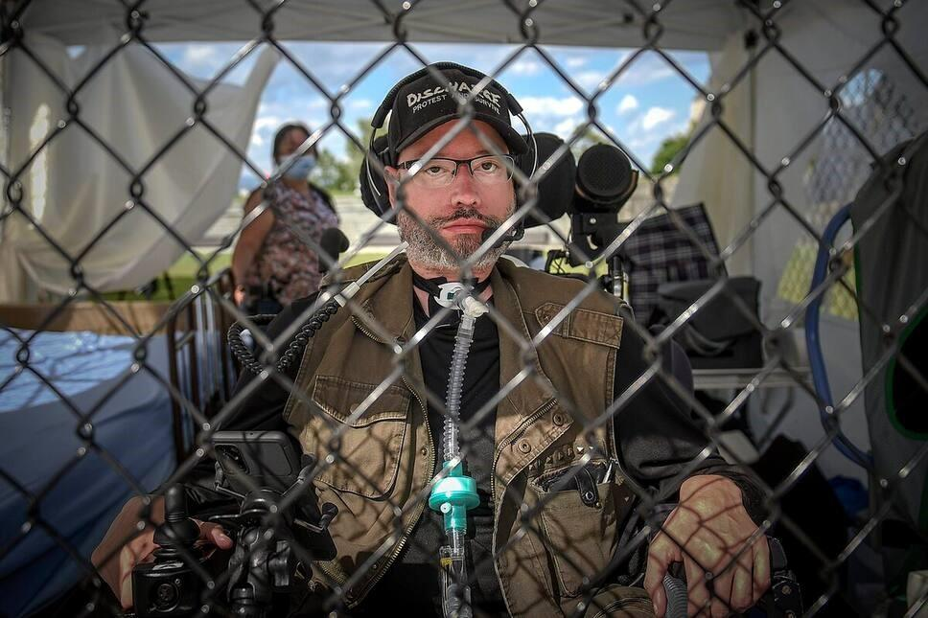**

**(Photo de Jonathan Marchand emprisonné derrière une clôture)**

En août 2020, Jonathan Marchand y est allé d’un grand coup d’éclat en s’encageant devant l’Assemblée nationale. Le RAPLIQ est fier d’avoir été présent et d’avoir contribué pour témoigner notre support, non seulement à Jonathan pour son action, mais aussi pour la cause. Nous sommes aussi convaincus que la place des personnes handicapées n’est pas en CHSLD.

<https://www.tvanouvelles.ca/2020/08/13/jonathan-marchand-a-passe-la-nuit-devant-le-parlement>

Nous sommes heureux des avancées de Jonathan et de « Coop-Assist dans ce dossier.

<https://ici.radio-canada.ca/nouvelle/1727210/jonathan-marchand-asssistance-personnelle-entente>

Bien que la route demeure parsemée d’embûches, Jonathan et son équipe auront permis de mettre en lumière l’enjeu des personnes handicapées en CHSLD.

(<https://ici.radiocanada.ca/nouvelle/1728107/jonathan-marchand-retour-chsld-enfer-bureaucratique-handicapes-assistance-personnelle-autodirigee>

Le RAPLIQ tient à féliciter chaleureusement Monsieur Jonathan Marchand et son équipe et continuera à soutenir et supporter sans réserve le mouvement, pour faire sortir les personnes en situation de handicap qui le veulent, des RI et des RE.

# Plaintes à la Commission des droits de la personne et des droits de la jeunesse.

**Annexe handicap**



**(Différents pictogrammes démontrant divers handicaps)**

Parmi les nombreuses plaintes que nous avons déposées au fil des ans, il est arrivé à quelques reprises que la CDPDJ nous demande de remplir une annexe handicap. Cette annexe demande des précisions sur le type de handicap de nos plaignants. Nous nous sommes toujours refusé de remplir cette annexe sur la base de ce qui suit :

* Demande-t-on a une victime enceinte de fournir un test d’urine où une photo de son échographie pour le prouver ?
* Demande-t-on à une victime de discrimination fond sur le racisme une photo, un passeport ou un document quelconque pour prouver son origine ethnique?
* Alors, pourquoi demander *de facto* aux personnes handicapées de PROUVER leur handicap ?

Après plusieurs discussions, échanges, pressions, nos doléances furent entendues et comprises.

Le 31 mars 2021, la CDPDJ nous confirme que bien que parfois, il sera nécessaire de remplir cette annexe pour certains cas particuliers, il ne sera plus obligatoirement demandé de remplir cette annexe. Nous vous prions de prendre connaissance d’une communication à cet effet de la CDPDJ.

C’est une belle avancée en ce qui concerne l’accès à la justice pour les personnes en situation de handicap partout au Québec.

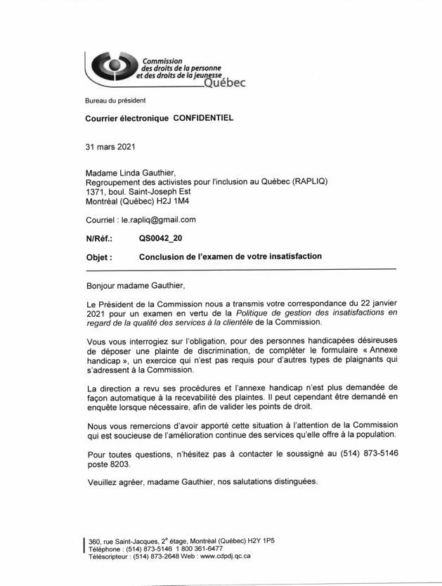

# Personnes handicapées et la discrimination à l’embauche



La discrimination au travail est une réalité que vivent plusieurs personnes en situation de handicap. Il y a quelques années, une enquête menée par la CDPDJ, portant sur la discrimination pour motifs raciaux à l’embauche. Les médias avaient fait état, entre autres, d’un cas type : deux types, curriculum vitae identiques furent envoyés à différents employeurs en recherche de candidats. Un avec le nom, d’une consonance québécoise, et l’autre, dont le nom avait une consonance plus ethnique.

Donc, même CV, mêmes employeurs, seul le nom des chercheurs d’emploi était changé. Il est clairement ressorti que les CV dont le nom du travailleur avait une consonance québécoise généraient beaucoup plus d’appels et de suivis que les CV avec des noms à consonance plus ethniques.

Nous demandons depuis un bon moment à la CDPDJ de se pencher, en utilisant un peu la même méthodologie, sur la discrimination fondée sur le handicap à l’embauche.

Nos doléances ont trouvé bon écho, comme vous pourrez le constater en prenant connaissance de cette lettre (voir page suivante) de la Commission des droits de la personne et des droits de la jeunesse.

Le RAPLIQ est fier de contribuer à dénoncer cette discrimination à l’emploi et nous espérons que les constatations à venir de la CDPDJ seront des facteurs majeurs, afin d’éradiquer cette pratique vestige d’un autre millénaire.

**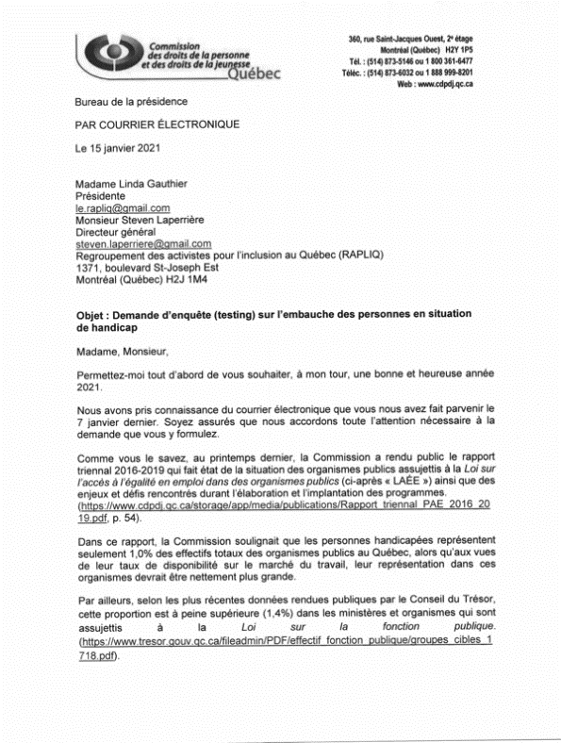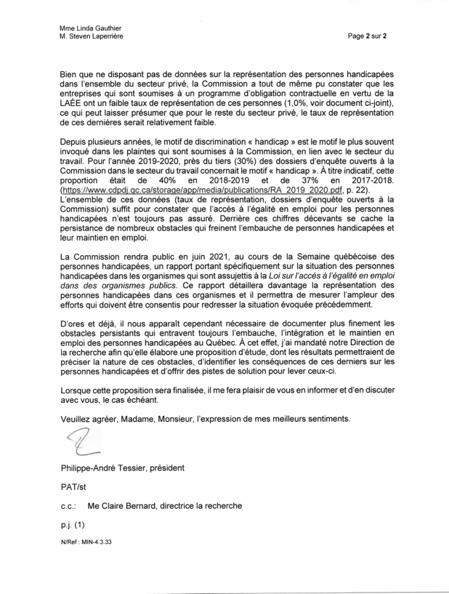**

# Un nouveau fléau peu inclusif se prépare

***Les terrasses hivernales***

**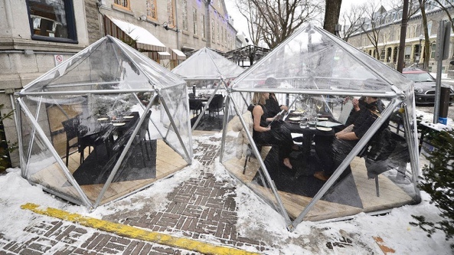**

**(Image de 3 « bulles » recouvertes de polythène et abritant des tables et chaises)**

[**https://www.lapresse.ca/actualites/grand-montreal/2021-01-15/des-terrasses-hivernales-sur-le-plateau-mont-royal.php**](https://www.lapresse.ca/actualites/grand-montreal/2021-01-15/des-terrasses-hivernales-sur-le-plateau-mont-royal.php)

[**https://www.silo57.ca/2020/11/19/la-terrasse-hivernale-avec-domes-chauffes-de-retour-cet-hiver-a-ce-resto-de-quebec**](https://www.silo57.ca/2020/11/19/la-terrasse-hivernale-avec-domes-chauffes-de-retour-cet-hiver-a-ce-resto-de-quebec)

Vous ne rêvez pas. D’ici peu nous aurons de belles terrasses hivernales inaccessibles aux personnes utilisant un fauteuil roulant.

Comme si la leçon des terrasses d’été n’avait pas été retenue, voilà que nous devrons maintenant revendiquer des terrasses accessibles en hiver.

Quel manque de respect ! L’apparition de ces terrasses renforce encore l’idée que les besoins des personnes handicapées sont encore très loin dans l’ordre de priorité des décideur.es partout au Québec.

Le RAPLIQ ne laissera pas passer cet autre affront sous silence. Qu’on se le tienne pour dit! Un autre dossier à suivre.

# L’épicerie et les frais de livraison

****

(image d’un couple qui pousse un panier d’épicerie plein d’aliments dans une allée d’épicerie)

Comme nous l’écrivions dans la rubrique Pandémie Covid-19, spécifiquement durant le premier confinement, s’approvisionner à l’épicerie relevait du défi.

Comme c’était difficile de se déplacer, plusieurs se tournaient vers les services de commandes en ligne ou encore plaçaient leur épicerie via le téléphone.

Cependant, il y avait deux pépins : Des frais d’emballage et de livraison sont exigés (variant 10 $ et 12 $ tout dépendant de la bannière) amputant d’autant le budget nourriture de familles pour qui chaque sou est compté.

Également, lors de la livraison, l’argent comptant n’était pas accepté.

Les clients devaient payer par Interac ou carte de crédit. Que faire quand tu ne possèdes ni une, ni l’autre ?

Nous avons porté vos doléances devant les grandes bannières offrant ces services de livraison.

Le bon sens à fini par triompher pour le second problème, mais est, jusqu’à tout récemment, demeuré entier pour le second.

Nos démarches ont trouvé une écoute attentive auprès des épiceries Métro. Comme vous le savez certainement maintenant, le RAPLIQ est parvenu à conclure une entente qui, sur une période de douze mois, très possiblement renouvelable, fera en sorte que toute personne handicapée (rencontrant les critères décrits dans l’annonce) recevra leur épicerie chez elles gratuitement. Si les frais d’assemblage de 4,00 $ demeurent, il nous semble juste de dire que cette entente laisse plus de sous dans leurs poches.

Ce n’est pas non plus qu’une question monétaire, mais nous savons toutes et tous que plusieurs personnes handicapées se déplacent en transport adapté et ne peuvent pas apporter de sacs d’épicerie, à moins qu’elle les garde sur elle, ce qui limite pas mal les achats.

La même chose pour quelqu’un se déplaçant en fauteuil roulant souhaitant aller faire son épicerie directement au magasin, elle sera limitée par le nombre de sacs qu’elle pourra apporter sur elle.

Bien d’autres facteurs font aussi que l’entente RAPLIQ-MÉTRO est gagnante sur bien des terrains, notamment le fait de ne pas avoir à se déplacer l’hiver ou par jours de pluie; la pandémie qui restreint le nombre de personnes dans le commerce et que bien souvent, la personne handicapée ne pourra pas attendre son transport adapté à l’intérieur du commerce, en temps de pandémie si elle s’est déplacée comme tel.

Nous profitons de l’occasion de remercier les gens de chez Metro pour leur ouverture, leur compréhension et leur action. Toute la communauté des personnes handicapées y gagne.

# Formation continue pour les officiers du RAPLIQ et nos membres

****

**(Image de gens assis dans une salle de conférence devant un conférencier)**

Vous n’êtes pas sans savoir qu’une des activités principales du RAPLIQ est de porter vos doléances devant des commerçants, des villes, etc., ainsi que devant les différentes institutions afin de vous assister. Ces doléances se font souvent dans un mode de confrontation ce qui nous amène à développer nos habiletés de communication, médiation et négociation.

Si Linda et Steven assistent les plaigant.es auprès des différentes instances, nos ambassadeurs et membres sont aussi souvent confrontés dans des situations où un savoir bien négocier, dans un contexte souvent conflictuel est définitivement un avantage.

Les 17 et 24 octobre 2020, le RAPLIQ a offert à ses officier.es, nos ambassadeurs et membres une formation sur la prévention et résolution de conflit ; négociation et médiation.

Cette formation, offerte deux samedis consécutifs par Madame Andrea Morrison, avocate et médiatrice à la Commission des droits de la personne et droits de la jeunesse, nous a appris plusieurs choses sur nous-mêmes.

Définition d’un conflit, animer une discussion, les principes de négociation, les trois approches d’intervention, études de cas, identifier les pistes de solution, et quel genre de personnalité chacun de nous sommes, ne sont que quelques-uns des enseignements prodigués par Me Morrison.  
Cette formation fait de nous des négociateurs et médiateurs plus conscients de nos forces, nos faiblesses, mais surtout, comment nous améliorer. Meilleurs nous sommes, meilleur sera l’accompagnement et l’assistance que nous offrons à gens qui s’adressent à nous.

Nous aimerions adresser à Me Morrison de chaleureux remerciements ainsi qu’aux membres de notre Conseil d’administration et aux membres qui étaient présents (une trentaine au total).

# Promotion des droits // Débats

****

**(croquis d’un homme en cravate orange et un autre en cravate verte et au-dessus plein de petits dessins représentant à la façon de bandes dessinées des points de débats et échanges d’idées ; lumière, calendrier, points d’interrogation ,etc.)**

Lors de nos conseils d’administration, nous encourageons les débats d’idées. Nous nous disons souvent que le genre de débats que nous avons auraient intérêt à être partagés non seulement avec nos membres, mais aussi avec l’ensemble de la communauté des personnes handicapées ainsi que des personnes non handicapées.

Nous passons donc de la parole aux actes. Nous avons retardé ce projet dû à la pandémie et restrictions sanitaires en vigueur, mais nous ne voulons plus attendre.

Dès l’automne, en personne si les mesures sanitaires en vigueur le permettent, ou en mode virtuel, le RAPLIQ tiendra quatre soirées de débat. Pour ce faire, nous inviterons des débatteurs pertinents au sujet de chaque débat.

Sans tout vous annoncer, le premier débat se tiendra sur la perte de revenus encourue par les personnes handicapées au moment où elles/ils atteignent l’âge de soixante-cinq ans.

Bref, fidèle à son habitude, le RAPLIQ ne fera pas dans la facilité et choisira des sujets tabous, dont on parle très peu afin justement de faire la lumière sur ces enjeux.

Restez à l’affût des activités de votre RAPLIQ.

# Suivi sur l’action collective.



**(Photo d’un marteau de juge)**

Les avocats des troisintimées ont préparé leur défense. De notre côté, les nôtres sont en contact avec un expert en structures ferroviaires.

Nous vous rappelons que les trois intimées sont la Société de Transport de Montréal (STM), l’Agence régionale de Transport Métropolitain ARTM) et la Ville de Montréal. Ils devraient commencer des entrevues d’ici à septembre 2021.

Celles et ceux en mesure de livrer leurs témoignages d’expériences discriminatoires touchant le matériel roulant (transport adapté, bus régulier ou métro, sont prié-es de nous le faire savoir dans les meilleurs délais.)

# Transport en commun



**(Image d’un petit autobus jaune, avec la mention écrite dessus**

**« Je suis un autobus »)**

Depuis les débuts du RAPLIQ, l’accessibilité du transport en commun demeure une grande priorité. Nous combattons à cet égard plusieurs problèmes, dont notamment les ennuis mécaniques et l’attitude inadéquate de certains chauffeurs envers les utilisateurs des autobus à plancher bas, l’inaccessibilité totale de la majorité des stations de métro de Montréal, la suspension injustifiée du service d’autobus accessibles plusieurs jours après une chute de neige, l’absence de flexibilité et l’atteinte à la vie privée inhérente au fonctionnement du service de transport adapté, ou les surcharges tarifaires de certaines compagnies de taxi lors de courses privées. Dans ce dossier, Montréal a au moins dix ans de retard sur les autres grandes villes du monde.

**Les stations du métro de Montréal ayant été mises en accessibilité par ascenseurs dans le présent exercice sont** :

* Berri-UQAM - Honoré Beaugrand
* Bonaventure - Jean-Drapeau
* Cartier - Jean-Talon
* Champ de Mars - Lionel-Groulx
* Côte-Vertu - Montmorency
* de la Concorde - Place d’Armes
* Du Collège - Rosemont
* Henri-Bourassa - Snowdon

(Actuellement en chantier et prévision de mise en opération avant la crise de la Covid-19)

15 stations sont actuellement en chantier pour l’installation d’ascenseurs)

* Angrignon (automne 2021)
* Atwater (juin 2021)
* Édouard-Montpetit (déc. 2022)
* D’Iberville (printemps 2023)
* Jolicoeur (été 2022)
* McGill (printemps 2022)
* Mont-Royal (printemps 2022)
* Outremont (décembre 2023)
* Place-des-Arts (avril 2022)
* Place Saint-Henri (automne 2023)
* Préfontaine (automne 2021)
* Vendôme (printemps 2021)
* Villa-Maria (février 2022)
* Viau (printemps 2021)

Nous avions également une révision judiciaire contre la CDPDJ pour des plaintes déposées contre la STM en 2011 et que la CDPDJ avait fermées sans égard, nous disant que nous avions une action collective sur la table et que ce serait un double recours. Cependant, quelques personnes n’étant pas incluses dans le recours collectif se sont vues sans plus aucune plainte en avril, après avoir reçu des résolutions de la CDPDJ établissant la fermeture de 15 plaintes contre la STM, nous avons décidé conjointement avec les plaignant.es visé.es par ces fermetures d’aller en révision judiciaire en Cour Supérieure. Ici non plus pas de nouveau, l’avocate aux dossiers, Me Mei Chiu, nous dit qu’elle n’a pas encore de date pour l’audience sur la forme. On se rappellera que la raison invoquée par la CDPDJ était: *« Les plaignants n’ont pas subi de discrimination, mais ne sont pas d’accord par les services offerts par la STM* » !!!!

**Nous avons reçu un avis de convocation que l’audience aura lieu le 11 juin 2021. C’est là que nous saurons si c’est le RAPLIQ ou la CDPDJ et la STM qui gagne…**

# Navette Fluviale Pointe-aux-Trembles / Vieux Port de Montréal.

**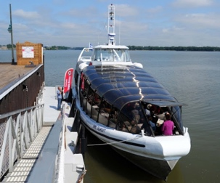**

**(photo d’une navette accostée au quai)**

En été 2019, la Ville de Montréal a annoncé en grande pompe la mise en service de navettes fluviales opérées par Navark. Un projet pilote avait duré 3 ans et le RAPLIQ était à maintes reprises intervenu sur les enjeux d'accessibilité pour les personnes en situation de handicap, notamment celles faisant l'usage d'aide à la mobilité manuelle ou motorisée. Les navettes ont tout de même été mises en services, malgré les mises en gardes et demandes de modifications effectuées par le RAPLIQ

Afin de relever l'absurdité de la mise en service de navettes fluviales qui privent les personnes en situation de handicap de son utilisation, le RAPLIQ a fait une action de visibilité le 22 juin 2019. Des membres, accompagnés de leur famille et ami-es se sont rendus au quai d'embarquement de Pointe-aux-Trembles afin de profiter du service de transport par navette et aller profiter d'une journée au Vieux-Port de Montréal. Malheureusement, ce projet n'a pu se réaliser, étant donné que les membres utilisant une aide à la mobilité se sont vu refuser l'accès à la navette.

Suite à cela, le RAPLIQ a été mandaté pour accompagner les personnes qui se sont vues refuser l’accès et la jouissance d’un service public, qui devrait être universellement accessible. Ces dernières ont déposé le 14 août 2019 des plaintes à la Commission des droits de la personne et des droits de la jeunesse, contre le ministre des Transports du Québec, la Société des Traversiers du Québec, Les Croisières Navark inc., la Ville de Montréal, l’Arrondissement Rivière-des-Prairies- Pointe-aux-Trembles et L’Union des Municipalités du Québec. Ces plaintes sont toujours l'étude.

Dans la foulée, le RAPLIQ a fait parvenir ses recommandations à un organisme qui a été désigné pour procéder à un audit sur l'accessibilité des navettes. Le RAPLIQ demande une accessibilité totale des navettes, sans aucun compromis, pour que toutes les personnes puissent utiliser ce mode de transport.

**Le 15 septembre 2020 a eu lieu une médiation avec certains mis en cause, soit Les Croisières Navark, la Société des Traversiers du Québec et la Ville de Montréal.**

**La médiation n’a pas conclu d’entente. Les dossiers sont donc reconduits au processus d’enquête.**

# Femmes en situation de handicap victimes de violence conjugale



**(image d’une femme à l’œil tuméfié avec une expression de grande détresse et dont une main masculine recouvre sa bouche)**

Fin 2019, une de nos membres, Sandra Gualtieri, nous a approchés pour nous demander si cela nous intéressait de piloter un dossier sur la violence conjugale et les femmes en situation de handicap.

Nous avons accepté sans hésitation. Mis à part la pandémie, ce dossier est très certainement celui qui nous a demandé le plus de temps et d’efforts, mais qui, en dépit de cette pandémie, a connu des développements des plus intéressants.

Par téléphone, nous avons rapidement fait le tour des 106 refuges pour femmes en territoire québécois. À notre grande déception, seulement 28 des 106 refuges se disent accessibles, car il est possible pour une femme en fauteuil d’y entrer. En poussant nos recherches, bon nombre de ces refuges ne sont pas adaptés adéquatement, ni en équipement ni en ressources humaines, pour servir convenablement les femmes en situation de handicap.

Pas de lève-personne, ni de douche sans seuil, de cuvette de toilette de bonne hauteur, idem pour les lits, table à manger trop basse pour permettre à une femme en fauteuil de s’attabler correctement, etc., etc., etc.

De plus, au fil de nos discussions, bien que n’ayons aucun doute que les policier.ères font de leur mieux lors d’un appel d’urgence, aucun protocole de prise en charge formel n’existe, et ce, à l’échelle provinciale. Doit-on sortir la femme de chez elle ? Doit-on la laisser chez elle et sortir le conjoint violent ? Apporte-t-on son fauteuil ? Dans le cas où on sort la femme de chez elle, aura-t-elle accès au transport adapté ? Dans le cas où il n’y pas de refuge accessible dans la région, où la victime sera-t-elle hébergée ? À l’hôpital du coin où son conjoint agresseur pourrait facilement la retrouver ?

Sandra s’est alors mise à la rédaction d’un rapport, très bien documenté, écrit en anglais et qui n’a pas été traduit, mais qui a servi à établir les bases d’une recherche de la part de Dre Martine Lévesque de la Faculté de médecine de l’Université de Montréal et son équipe

Puis, à cette équipe s’est soudé un comité composé de spécialistes en violence conjugale de la Ville de Montréal, de la Table de concertation en violence de Montréal, du SPVM, de S.O.S. Violence conjugale, La Mason des femmes sourdes de Montréal, L’Inter-Val 1175, le CIUSS du Centre-Sud de l’Ile de Montréal, ainsi qu’une équipe chevronnée de chercheures toutes membres du CREMIS et oeuvrant tant à l’Université de Montréal qu’à McGill.

Tout est à prévoir. Depuis le protocole de prise en charge par les policiers lorsqu’ils reçoivent un appel d’une femme handicapée victime de violence conjugale, l’intense conscientisation et éducation populaire qui doit être faite auprès non seulement des premiers répondants, mais même de nos collègues du milieu de la Santé et Services sociaux.

Bref, toutes ces questions n’ont trouvé que peu de réponses satisfaisantes, dépendamment de la région. La plupart du temps, nous n’avons vu que des points d’interrogation dans les yeux de nos interlocuteurs.

Mais admettons que depuis la prise en charge par les policiers jusqu’à l’hébergement de la femme en situation de handicap, ça se passe relativement bien, acceptera-t-on que la dame qui a des besoins particuliers et nécessite des soins d’hygiène quotidiens, et ce, à certains moments de la journée, qu’une femme puisse recevoir ses soins d’une préposée aux bénéficiaires du CLSC le plus près. Son panier de services la suivra où qu’elle aille, mais est-ce que, vu la situation et les besoins, la maison d’hébergement acceptera de la recevoir?

Maintenant, les intervenantes de la maison d’hébergement, sauront-elles comment interagir de façon adéquate avec une femme handicapée ? L’assister à construire son avenir, comme elles le feraient pour une femme sans limitation. Lui permettre à elle aussi de s’en sortir et de retrouver une vie sans violence, pour elle et parfois, pour elle et ses enfants. Ces intervenantes connaissent-elles les ressources disponibles pour ces femmes ?

Les refuges ont besoin d’équipement tel que lève-personne, lit ajustable, siège de toilette surélevé, douche sans seuil, table de cuisine pouvant accueillir une personne en fauteuil, comptoir de cuisine, salle de lavage adaptable aux besoins des femmes. Il faut avoir des avertisseurs d’incendie stroboscopiques pour les femmes sourdes. (À noter que parfois la femme handicapée hébergée sera en mesure de récupérer certaines pièces d’équipement ou aides techniques provenant de chez elle ou plutôt de son ancienne « prison ».

Sinon, la plupart de ces équipements sont disponibles pour prêt à long terme au CLSC local ou encore peuvent être loués dans un centre d’aide technique.

Chez les femmes sourdes, la Maison des Femmes sourdes de Montréal prête des « kits » d’urgence aux femmes devant être hébergées.

Il faut travailler avec les CIUSSS et les CISSS afin que le panier de services et l’aide à domicile que les femmes en situation de handicap reçoivent, les suivent peu importe où elles vont. Le personnel des maisons d’hébergement doit aussi être formé à la façon d’interagir avec des femmes en situation de handicap.

Dans chaque région, il est impératif qu’une travailleuse sociale ou ergothérapeute, qui est le pivot des suivis de service de chaque personne recevant des services à domicile, soit disponible pour assurer du support à la victime et soutien au refuge qui accueille la victime.

Plusieurs diront : pourquoi se préoccuper des femmes en situation de handicap victimes de violence conjugale ? Nous n’entendons jamais parler de ça ! Les plus méchants iront même jusqu’à dire, ultime préjugé : Quoi, une femme handicapée peut avoir une vie de couple ? La réponse à cette question est fort simple : elle n’existe pas cette réponse. Les femmes en situation de handicap savent que très peu de ressources existent pour elles et que potentiellement, en appelant à l’aide, elles se mettent encore plus en danger. Donc elles endurent ! La journée où on leur dira que nous, la société d’aujourd’hui, non seulement, nous nous préoccupons d’elles, mais que nous avons aussi prévu des mesures pour leur assurer protection, dignité, service et une vraie chance de refaire leur vie en sécurité, le nombre des victimes augmentera. Car c’est là et là seulement qu’elles commenceront vraiment à dénoncer…

C’est la raison pour laquelle de l’éducation populaire et une dédramatisation du handicap doivent être faites à plusieurs niveaux :

1. Travailler avec la Fédération des policiers et policières municipaux du Québec (FMPQ), le ministère de la Sécurité publique, la Sûreté du Québec (SQ), la police autochtone et la Gendarmerie Royale du Canada (GRC), pour établir avec eux un protocole de prise en charge par leurs officières/ciers et tenter d’uniformiser leurs pratiques en ce sens;
2. Prendre rendez-vous avec les maisons d’hébergement désireuses de nous recevoir (ergothérapeute \*) et femme handicapée \* en fauteuil motorisé, afin d’aller effectuer un audit de chacune de ces maisons en faisant un compte-rendu des équipements d’adaptation nécessaires et non coûteux, toujours dans la mesure du possible, afin que chacune d’elles soit apte à recevoir une femme présentant la limitation physique la plus contraignante (notre avis : en fauteuil roulant motorisé et non transférable autre que par lève-personne (possiblement portatif);
3. Vérifier lors de la prise de rendez-vous la possibilité de rencontrer la majorité sinon toutes les intervenantes et autres employées de la maison, afin de donner un survol de formation d’interaction et de répondre à leurs questions
4. Établir des contacts avec les CLSC ou CIUSSS de la municipalité ou arrondissement où se trouve la maison afin de demander à un ergothérapeute de nous accompagner à ladite maison;
5. Consolider avec le MSSS pour établir qu’une pratique générale soit adoptée, par exemple, dans le cas qu’une femme handicapée de Montréal qui, faute d’accessibilité des maisons d’hébergement devrait être hébergée à Saint-Lambert, par exemple;
6. Colliger les données pour ensuite les partager avec SOS Violence conjugale qui pourra ainsi construire ses « fiches » concernant les demandes provenant de femmes handicapées avec des besoins particuliers.

Le 23 avril 2021 (<https://www.youtube.com/watch?v=f5Jp4AsgS1M>) mesdames les ministres Guilbeault et Charest ont annoncé un autre investissement de 223 millions de dollars dans le réseau des maisons-refuges. Lors de la conférence de presse, pas un seul mot ne fut prononcé en ce qui concerne les femmes handicapées victimes de violence conjugale.

Notez que le 3 décembre 2020, un montant de 185 millions de dollars avait été injecté pour contrer la violence conjugale et bien que cette date marquait la « Journée internationale des personnes handicapées », rien n’avait été pensé pour les femmes en situation de handicap.

C’est donc dire que si nous ne parlons pas, si nous n’alertons pas ces acteurs qui sont la Fédération des maisons d’hébergement pour femmes victimes de violence conjugale, le Regroupement des Maisons d’hébergement pour femmes victimes de violence conjugale, SOS Violence conjugale, le Secrétariat à la Condition féminine, tous les décideurs politiques, les chercheur-es, les CISSS, les CIUSSS, les corps policiers, rien n’avancera. RIEN ! JAMAIS !

De plus, nous savons que compte tenu du volume de demandes et des nombreuses recherches que ses intervenantes ont à faire dans le feu de l’action, elles n’ont souvent pas le temps de remplir les fiches techniques qui détermineront les pièces d’équipement nécessaires à la femme handicapée devant être hébergée.

C’est une des raisons qui expliquent l’absence de statistiques.

Alors, deux questions restent entières :

1. Comme il n’existe pas de statistiques concernant les femmes handicapées, combien d’entre elles sont victimes de violence conjugale ?
2. Puisque ces femmes savent très bien que très peu de ressources accessibles pour elles existent, pourquoi prendre le risque de dénoncer leur agresseur?

Ces questions hantent nos pensées au quotidien.

Un projet-pilote de refuge 100% accessible est en planification.

Mais encore faut-il voir avec tous les acteurs nommés plus haut s’ils/elles ont la même définition que nous de « 100% accessible »

De plus, le RAPLIQ s’est invité dans chaque refuge afin de visiter et émettre des recommandations propres à chaque maison d’hébergement. Nous avions certaines appréhensions, mais à notre grande surprise, nos demandes furent favorablement reçues et une tournée de ces maisons-refuges est en planification.

Votre RALIQ est fier d’être le moteur, la force mobilisatrice de ce regroupement qui ne peut qu’améliorer les choses pour toutes ces femmes handicapées victimes de violence conjugale.

Heureusement que d’autres organismes ont aussi soumis leur projet au Secrétariat à la Condition féminine. Projets différents du nôtre, mais aussi pertinents nécessaires et complémentaires. Nous pouvons donc compter sur le partenariat du « Carrefour familial des personnes handicapées », « l’AUTAL », « l’INÉÉI-PSH ».

Non seulement tout est à faire, mais encore plus, tout est à inventer. Le Québec s’est construit sans nous, soit ! Qu’à cela ne tienne, nous devrons nous-mêmes le construire, « par et pour ».

## Capsule vidéo

L’idée de produire une capsule vidéo choc montrant une femme handicapée (une vraie), victime de violence conjugale avec des phrases choquantes en écho, hantait l’esprit du RAPLIQ depuis longtemps.

Et c’est grâce au professionnalisme de M. Robert Cornellier, réalisateur, excellant en courts métrages et documentaires, que nous avons pu actualiser une capsule vidéo de trente (30) secondes où une de nos membres très appréciée campe le rôle de la femme handicapée victime de violence conjugale. Pour les besoins de la vidéo, nous avons demandé à l’excellente Tania Roy d’arborer un maquillage montrant son visage tuméfié, ses yeux « au beurre noir », sa lèvre inférieure fendue.

Nous sommes très fiers de ce qu’ensemble Tania et l’équipe de Robert ont accompli.

Ne voulant surtout pas négliger l’aspect inclusif, nous avons bien sûr demandé à M. Cornellier d’intégrer les composantes de la postproduction avec la vidéo description et la fonction de sous-titrage pour malentendant.

Bien que cette première capsule visait plus les décideuse/eur(s) politiques et la société en général en tant qu’outil révélateur d’éducation populaire. Nous avons voulu rendre hommage à la majorité des femmes du Québec en traduisant la version française, non seulement en anglais, mais également en espagnol, portugais et arabe.

(N.B. : la vidéo description ne semble pas être disponible dans ces trois dernières langues au Québec).

Communications



**(Image de deux profils de personnes face à face qui partage une même bulle de**

**discussion remplie de lettres et de mots)**

## Sur le Web

En 2020-2021, le RAPLIQ a continué à être présent, dans les médias et sur le Web, pour sensibiliser et informer la population quant aux problèmes d’inclusion et d’accessibilité auxquels font face les personnes en situation de handicap. Nos actions publiques ont également mobilisé individus et organismes dans la défense de nos droits.

Notre présence sur le Web nous permet de communiquer directement avec nos membres et de sensibiliser l’ensemble de la population du Québec et même du monde à nos idées et à nos revendications. Nous y publions nos communiqués et les comptes rendus de nos activités, nous y diffusons des articles médiatiques pertinents et y lançons des appels à l’action.

Au 31 mars 2021, [notre page Facebook](about:blank) était suivie par 1,220 personnes aiment notre page et 1,401 personnes sont abonnées (une croissance de 300 personnes) et [notre compte Twitter](about:blank) avait 539 abonnés.

Notre site web, totalement accessible et disponible en français et anglais fut mis en ligne au printemps 2020, juste après la dernière AGA. Nous en sommes très fiers et vous invitons à aller le consulter au www.rapliq.org

# Le Tour du RAPLIQ en douze mois



**(Image d’un calendrier)**

La plupart des dossiers sur lesquels travaille le RAPLIQ touchent, de près ou de loin, les institutions publiques et politiques. L’accessibilité des bureaux de scrutin, le déneigement des voies publiques, les services de transport en commun et l’architecture urbaine soulèvent des enjeux qui ne peuvent se régler sans le soutien des élus et des décideurs publics. Il est donc crucial pour le RAPLIQ d’échanger avec eux et de leur communiquer nos idées et nos critiques. Nous consacrons donc beaucoup d’énergie et de temps à les rencontrer, de même qu’à participer aux conseils de ville et d’arrondissements.

Nous tentons également de sensibiliser les gens d’affaires, professeurs, étudiants, architectes, urbanistes, ingénieurs, déménageurs, éboueurs, conservateurs du patrimoine, artistes, avocats, dentistes, médecins, infirmières, acupuncteurs, chiropraticiens, ostéopathes, comédiens, producteurs, réalisateurs, etc. à la réalité des personnes en situation de handicap et nous sollicitons aussi des rencontres avec eux.

Ces rencontres, ces déplacements pourront vous paraître accessoires, superficiels. À la limite, vous vous demanderez pourquoi avoir « perdu » notre temps là-dessus lorsque nous clamons que nous sommes hyper occupés. Eh bien, soyez assuré.es que chacune de ces rencontres avait une signification et chacune a laissé une marque. C’est la stratégie du RAPLIQ.

Pour cette raison et pour vous partager ce qui se passe en coulisses au RAPLIQ, voici « le tour du RAPLIQ en douze mois » :

**Tableau des rencontres et évènements**

|  |  |  |  |  |  |  |  |  |  |  |  |  |  |  |  |  |  |  |  |  |  |  |  |  |  |  |  |  |  |  |  |  |  |  |  |  |  |  |  |  |  |  |  |  |  |  |  |  |  |  |  |  |  |  |  |  |  |  |  |  |  |  |  |  |  |  |  |  |  |  |  |  |  |  |  |  |  |  |  |  |  |  |  |  |  |  |  |  |  |  |  |  |  |  |  |  |  |  |  |  |  |  |  |  |  |  |  |  |  |  |  |  |  |  |  |  |  |  |  |  |  |  |  |  |  |  |  |  |  |  |  |  |  |  |  |  |  |  |  |  |  |  |  |  |  |  |  |  |  |  |  |  |  |  |  |  |  |  |  |  |  |  |  |  |  |  |  |  |  |  |  |  |  |  |  |  |  |  |  |  |  |  |  |  |  |  |  |  |  |  |  |  |  |  |  |  |  |  |  |  |  |  |  |  |  |  |  |  |  |  |  |  |  |  |  |  |  |  |  |  |  |  |  |  |  |  |  |  |  |  |  |  |  |  |  |  |  |  |  |  |  |  |  |  |  |  |  |  |  |  |  |  |  |  |  |  |  |  |  |  |  |  |  |  |  |  |  |  |  |  |  |  |  |  |  |  |  |  |  |  |  |  |  |  |  |  |  |  |  |
| --- | --- | --- | --- | --- | --- | --- | --- | --- | --- | --- | --- | --- | --- | --- | --- | --- | --- | --- | --- | --- | --- | --- | --- | --- | --- | --- | --- | --- | --- | --- | --- | --- | --- | --- | --- | --- | --- | --- | --- | --- | --- | --- | --- | --- | --- | --- | --- | --- | --- | --- | --- | --- | --- | --- | --- | --- | --- | --- | --- | --- | --- | --- | --- | --- | --- | --- | --- | --- | --- | --- | --- | --- | --- | --- | --- | --- | --- | --- | --- | --- | --- | --- | --- | --- | --- | --- | --- | --- | --- | --- | --- | --- | --- | --- | --- | --- | --- | --- | --- | --- | --- | --- | --- | --- | --- | --- | --- | --- | --- | --- | --- | --- | --- | --- | --- | --- | --- | --- | --- | --- | --- | --- | --- | --- | --- | --- | --- | --- | --- | --- | --- | --- | --- | --- | --- | --- | --- | --- | --- | --- | --- | --- | --- | --- | --- | --- | --- | --- | --- | --- | --- | --- | --- | --- | --- | --- | --- | --- | --- | --- | --- | --- | --- | --- | --- | --- | --- | --- | --- | --- | --- | --- | --- | --- | --- | --- | --- | --- | --- | --- | --- | --- | --- | --- | --- | --- | --- | --- | --- | --- | --- | --- | --- | --- | --- | --- | --- | --- | --- | --- | --- | --- | --- | --- | --- | --- | --- | --- | --- | --- | --- | --- | --- | --- | --- | --- | --- | --- | --- | --- | --- | --- | --- | --- | --- | --- | --- | --- | --- | --- | --- | --- | --- | --- | --- | --- | --- | --- | --- | --- | --- | --- | --- | --- | --- | --- | --- | --- | --- | --- | --- | --- | --- | --- | --- | --- | --- | --- | --- | --- | --- | --- | --- | --- | --- | --- | --- | --- | --- | --- | --- | --- | --- | --- | --- | --- | --- | --- | --- | --- | --- | --- | --- | --- | --- | --- | --- | --- | --- |
| |  |  |  |  |  | | --- | --- | --- | --- | --- | | **Date** | **Officier RAPLIQ** | **Personne rencontrée** | **Sujet/thème** |  | |  |  |  |  |  | | **22/5/20** | **Linda Gauthier** | **Josefina Blanco, conseillère d’arrondissement Plateau Mont-Royal** | **Réaménagements urbains et corridors sanitaires** |  | |  |  |  |  |  | | **29/5/20** | **L. Gauthier & S. Laperrière** | **Sylvain Sauvageau, chef de section – Escouade de mobilité durable – Ville de Montréal** | **Places de stationnement et débarcadères réservés pour personnes handicapées** |  | |  |  |  |  |  | | **1/6/20** | **L. Gauthier** | **Michèle Moreau, dir. Division de l’évaluation er de la protection des droits CDPDJ** | **Procédures et lignes directrices de la Commission** |  | |  |  |  |  |  | | **10/6/20** | **L. Gauthier & Laurent Morissette** | **Me Julien D. Pelletier, Président de Novum légal & cofondateur de Juripop** | **futur partenariat** |  | |  |  |  |  |  | | **16/6/20** | **L. Gauthier & S. Laperrière** | **Réal Tremblay – consultant à la qualité des services CDPDJ** | **Argumentation sur le traitement d’une plainte** |  | |  |  |  |  |  | | **23/6/20** | **L. Gauthier & S. Laperrière** | **Me Julien D. Pelletier** | **Stagiaires Pro Bomo** |  | |  |  |  |  |  | | **26/6/20** | **L. Gauthier & S. Laperrière** | **Marie-Claude Duperron, dir. Des enquêtes CDPDJ** | **Suite à la conversation avec Réal Tremblay,** |  | |  |  |  |  |  | | **29/6/20** | **L. Gauthier, S. Laperrière & L. Morissette** | **Me Julien D. Pelletier** | **Partenariat** |  | |  |  |  |  |  | | **27/8/20** | **L. Gauthier & S. Laperrière** | **Me Philippe-André Tessier, prés. CDPDJ** | **Testing d’entrevues d’emploi pour personnes handicapées** | |  |  |  |  | | **18/9/20** | **L. Gauthier** | **J. L’Archevêque, arr. Ville-Marie-Ville de Montréal** | **Accessibilité universelle, notamment des terrasses de V.-Marie** |  | |  |  |  |  |  | | **30/9/20** | **L. Gauthhier & S. Laperrière** | **Lisa D’Amico & Me G. Samet** | **Pour dossier Solidarité du revenu** |  | |  |  |  |  |  | | **13/10/20** | **L. Gauthier** | **Daniel Ducharme – formation CDPDJ** | **Réaménagements urbains** |  | |  |  |  |  |  | | **23/10/20** | **L. Gauthier & S. Laperrière** | **Ben-Marc Diendéré, Me Catherine Langlois & James Peters – VIA RAIL Canada inc.** | **Transport alternatif & bris de contrat avec Bombarfier** |  | |  |  |  |  |  | | **9/11/20** | **L. Gauthier & S. Laperrière** | **Rose-Andrée Hubbard – SPVM** | **Conseils pour AU et inclusion** |  | |  |  |  |  |  | | **23/11/20** | **L. Gauthier & S. Laperrière** | **Me Justine Fortin – Juripop** | **Discussion sur FVVC** |  | |  |  |  |  |  | | **7/12/20** | **L. Gauthier, S. Laperrière & M. Lévesque** | **Daniel Jean & É. Boisvert OPHQ** | **Demande de discrétionnaire pour capsule vidéo** |  | |  |  |  |  |  | | **16/12/20** | **L. Gauthier** | **Anne-Sophie Verreault – Carrefour familial personnes handicapées** | **Fvvc** |  | |  |  |  |  |  | | **21/12/20** | **L. Gauthier** | **James Peters – Directeur service clients VIA RAIL Canada inc.** | **Transport alternatif** |  | |  |  |  |  |  | | **20/1/21** | **L. Gauthier & S. Laperrière** | **Lise Roche – conseillère philanthropique – Fondation Saputo** | **Demande de financement pour ligne d’écoute – femmes victimes de violence conjugale** |  | |  |  |  |  |  | | **27/1/21** | **L. Gauthier & S. Laperrière** | **Justine Gendron – chargée de projet – ALTA** | **Transport adapté pour FVVC** |  | |  |  |  |  |  | | **3/2/21** | **L. Gauthier & Martine Lévesque** | **Claudine Thibodeau – conseillère chez S.O.S. Violence conjugale** | **Approche pour partenariat** |  | |  |  |  |  |  | | **4/2/21** | **L. Gauthier** | **Félicité Godbout et Roxanne Hottote (SCF), Caroline Déry** | **Soumission d’un projet et demande de subvention** |  | | **11/2/21** | **L. Gauthier & S. Laperrière** | **Walid Laaraba, dir. Princ. Croissances et revenus chez Métro-Ca** | **Négociation en vue d’un partenariat** |  | |  |  |  |  |  | |  |  |  |  |  | | **18/2/21** | **L. Gauthier & S. Laperrière** | **Olivier Collomb-D’Eyrames (ROP-03) & Michel Barbier (Kéroul)** | **Partenariat pour mandat d’initiative pour PÉA)** |  | |  |  |  |  |  | | **1/3/21** | **L. Gauthier & Martine Lévesque** | **Esther Normand de l’émission, journaliste « Enquêtes »** | **Femmes handicapées victimes de violence conjugale (FVVCC)** |  | |  |  |  |  |  | | **22/3/21** | **L. Gauthier & S. Laperrière** | **Jennifer Maccarone, députée libérale provinciale de Westmount-St-Louis** | **sujets irritants et préoccupant les personnes handicapées** |  | |  |  |  |  |  | | **9/4/21** | **L. Gauthier & S. Laperrière** | **Julien Deschênes, attaché politique de la députée de Mercier, Ruba Ghazal** | **sujets irritants et préoccupant les personnes handicapées** |  | |  |  |  |  |  | | **9/4/21** | **L. Gauthier** | **Caroline Duplessis, recherchiste AMI-Télé** | **Entrevue préliminaire en vue de l’émission : « Viens souper »** |  | |  |  |  |  |  | |  |
|  |  |
|  |  |

# Plan d’action 2021-2022

# Objectif général:

Promouvoir le concept de l’inclusion dans toutes nos activités d’accompagnement, assistance et de promotion des droits, de sensibilisation, de mobilisation et de représentation.

## Volets d’action et moyens:

### Assistance et promotion des droits

* 1. Accompagnement des personnes en situation handicap ayant vécu de la discrimination, qu’elle soit directe, indirecte ou systémique;
  2. Représentations sur les scènes municipales, provinciales et fédérales;
  3. Représentations dans des regroupements, collectifs, associations, groupes ou comités de travail, tables de concertation, organismes communautaires, etc.

### Sensibilisation et mobilisation

* 1. Consolider le volet sensibilisation et mobilisation en définissant les priorités et les besoins avec les membres du RAPLIQ;
  2. Continuer les démarches entreprises avec les différents collaborateurs et organismes impliqués dans l’avancement des femmes handicapées victimes de violences conjugales et la mise en accessibilité de plus de maisons d’hébergement pour ces femmes.
  3. Activités de sensibilisation dans les écoles, ordres professionnels, sociétés de développement commercial, groupes communautaires, etc., destinés aux personnes en situation de handicap et au grand public.
  4. Développer nos connaissances sur les enjeux et concepts comme le capacitisme (ableism), l’inclusion, la discrimination, etc. et à l’aide d’ateliers, passer au transfert du savoir.

### Collaborations externes

* 1. Maintenir ou développer les collaborations avec d’autres organisations alliées du RAPLIQ.
  2. Développer des liens collaboratifs avec des organismes canadiens, américains et internationaux. Nous sommes conscients que les grands changements, autant climatiques que sociaux et économiques, qui bouleverseront notre mode de vie, passeront par les grandes métropoles de ce monde. Ces enjeux sont interplanétaires et concernent tout autant les personnes handicapées que le reste de la population. Nous allons créer ces alliances dans le but de vous faire entendre et aussi, de voir et comprendre les enjeux d’ailleurs dans le monde, connaître leurs défis et voir comment importer chez nous les meilleures pratiques.

### Promotion et communication

* 1. Intervenir dans les médias sur les enjeux touchant les membres et la mission du RAPLIQ;
  2. Notre nouveau site web totalement accessible aux personnes aveugles et semi-voyantes et bilingue est maintenant à jour.
  3. Assurer le caractère bilingue de notre page Facebook et du compte Twitter;
  4. Sensibiliser l’opinion publique;
  5. Organisation de soirée de débats sur des enjeux délicats, voire tabous, tels que la sexualité et les personnes handicapées, la perte de revenus à l’âge de 65 ans, l’amniocentèse et l’eugénisme, les assistant-es sexuel-les, etc.

### Consolidation de la mission et des activités de l’organisme

* 1. Faire les démarches nécessaires pour obtenir des subventions liées à des projets, voire subventions salariales pour permettre d’embaucher d’autres personnes;
  2. Dynamiser la vie associative des membres du RAPLIQ par la création de comités de travail;
  3. Organiser deux activités de réflexion en 2021-2022 avec les membres du RAPLIQ sur les moyens à entreprendre pour consolider la mission, les priorités et les activités de l’organisme, afin de mener à la mise en place d’une planification stratégique triennale pour 2022-2025

En ce qui a trait à l’objectif 5.3, ce qui pousse les administrateurs à faire cette proposition est que d’une part, face à la difficulté de l'organisme à obtenir des dons de fondations privées, ce qui permettrait d’embaucher plus rapidement afin de pallier aux nombreuses demandes, car n’ayant pas de numéro de bienfaisance au fédéral, nous ne pouvons donc pas y penser.

Une révision et une consolidation des activités sont nécessaires. En effet, les organismes de défense et de promotion des droits ne sont pas financés au palier fédéral et le sont difficilement au provincial.

Il est donc nécessaire de prendre le temps de définir plus clairement les activités de l’organisme pour faire valoir l’expertise développée dans les dernières années tant en matière de défense de droit, de sensibilisation, de représentation, d’analyse ou d’action politique et d’acteur politique incontournable que peut jouer le RAPLIQ à différents paliers gouvernementaux et associatifs pour les personnes en situation de handicap.

D’autre part, le RAPLIQ souhaite également avoir l’occasion de réfléchir avec les membres sur les besoins, priorités d’actions et expertises à faire valoir ou développer pour orienter ses actions.

De se doter d’un moment dédié à créer une planification stratégique pour les trois prochaines années et identifier les priorités est le moyen privilégié pour offrir également davantage de possibilités d’action et de participation des premiers et premières concerné.es par la mission de l’organisme.

Nous tenons à spécifier que du aux évènements à la pandémie et aux mesures sanitaires en vigueur, nous avons préféré remettre cette activité en 2022.

**Organisation de la réflexion - exemple de calendrier de travail**

AGA: recrutement pour création d’un comité de travail pour la planification triennale

Rencontre du comité de travail pour préparer et organiser le processus de réflexion. Sera fait avec des membres du CA et une accompagnatrice/teur de ce processus collectif.

**Séance 1**

***Automne 2021, membre du RAPLIQ, ½ journée***

Portrait de la situation, évaluation des activités de l’organisme, déterminer les objectifs de travail, ce qui est à maintenir, consolider, améliorer ou mettre en place.

**Séance 2**

**Hiver 2022***, membres du RAPLIQ, ½ journée*

Nos valeurs, rêves, objectifs, priorités pour les prochaines années

**Séance 3**

**Printemps 2022**, *membres du RAPLIQ, ½ journée*

Présentation d’une planification préliminaire par les participant.es du comité de travail lors d’une Assemblée générale spéciale

**AGA 2022** Adoption finale de la planification stratégique.

# Votre RAPLIQ dans les médias 2020—2021

****

**(Image dessinée d’une télévision et une radio)**

**Avril 2020**

[Global News - Quebecers with disabilities feel abandoned by the governmennt during pandemic](https://globalnews.ca/news/6764154/quebecers-disabilities-government-pandemic/)

[CTV NEWS - 'They don't give a damn about us': Quebecers with disabilities say they can't get a basic COVID-19 service](https://montreal.ctvnews.ca/they-don-t-give-a-damn-about-us-quebecers-with-disabilities-say-they-can-t-get-a-basic-covid-19-service-1.5217362)

[Canal M - Aux Quotidiens - Entrevue avec Linda Gauthier sur l'accès aux services en période de pandémie](https://rapliq.org/wp-content/uploads/2021/03/Aux-Quotidiens-8-avril-2020.mp3)

[La nouvelle union - Des personnes laissées dans l'oubli](https://www.lanouvelle.net/2020/04/09/des-personnes-laissees-dans-loubli/)

[Journal Métro - Montréal: les rues et les trottoirs plus sales que jamais](https://journalmetro.com/actualites/montreal/2437106/suspension-nettoyage-montreal-rues-trottoirs-sales/)

[AMI télé - Entrevue aveec Laurent Morissette sur la situation des préposés aux bénéficiaires auprès des personnes en situation de handicap durant la pandémie](https://www.amitele.ca/category/capsules-et-reportages/media/laurent-morissette-du-rapliq)

**Mai 2020**

[Journal Métro - Les pistes cyclables et rues piétonnes inquiètent des commerçants](https://journalmetro.com/actualites/montreal/2446979/pistes-cyclables-rues-pietonnes-inquietent-commercants/)

[City News - Disabled people feel left out of the new plan](https://montreal.citynews.ca/video/2020/05/22/disabled-people-feel-left-out-of-new-plan/)

[Journal Métro - Handicapés: l'Ombudsman rappelle la Ville de Montréal à l'ordre](https://journalmetro.com/actualites/montreal/2452275/handicapes-lombudsman-rappelle-la-ville-de-montreal-a-lordre/)

**Juin 2020**

[Journal Métro - «Collaboration exceptionnelle» pour sauver des services de réadaptation](https://journalmetro.com/local/rosemont-la-petite-patrie/2458645/collaboration-exceptionnelle-pour-sauver-des-services-de-readaptation/)

[Le courrier du Sud - Un trottoir déneigé sur deux: des organismes critiquent vivement la décision](https://www.lecourrierdusud.ca/un-trottoir-deneige-sur-deux-des-organismes-critiquent-vivement-la-decision/)

[City News - Montreal man turned away by hospital when having a stroke](https://montreal.citynews.ca/2020/06/09/montreal-man-turned-away-by-hospital-when-having-a-stroke/)

**Juillet 2020**

[CBC Radio - What it's been like to work from home and what the future might look like for working at home](https://www.cbc.ca/listen/live-radio/1-102/clip/15785261) (intervention de Linda Gauthier à 26 m. 30. )

[Le courrier du Sud - Opinions – Réplique à la conseillère municipale Colette Éthier](https://www.lecourrierdusud.ca/opinions-replique-a-la-conseillere-municipale-colette-ethier/)

[Le Devoir - Les oubliés du déconfinement](https://www.ledevoir.com/societe/transports-urbanisme/581935/devoir-de-cite-les-oublies-du-deconfinement)

[MSN - Aménagements temporaires: un parcours à obstacles pour les personnes avec un handicap](https://www.msn.com/fr-ca/autos/video/aménagements-temporaires-un-parcours-à-obstacles-pour-les-personnes-avec-un-handicap/vi-BB16ncA2?fbclid=IwAR3-V6Eub19E71lj4EGXxEHHVOImemPE56YaDy)

[Canal M - Accès libre - Entrevue avec Linda Gauthier sur le règlement fédéral pour l'accessibilité des transports](https://rapliq.org/wp-content/uploads/2021/03/Vues-et-voix-Linda-0200706_al.mp3)

[City News - Refused Treatment without a mask](https://montreal.citynews.ca/refused-treatment-without-a-mask/)

[Journal Métro - Les oubliés du déconfinement](https://journalmetro.com/local/rosemont-la-petite-patrie/2481425/personnes-a-mobilite-reduite-les-oublies-du-deconfinement/)

[Journal Métro - In Libro Veritas - Les angles morts](https://journalmetro.com/actualites/national/in-libro-veritas/2481696/les-angles-morts/?fbclid=IwAR0XUJMySkhgw-_4eBkRk7hehFoL60YEDXyYFchgpH0hO7gSAopOn0IJu_4)

[Journal Métro - Accessibilité: des lacunes dans le transport adapté de l’Université de Montréal](https://journalmetro.com/actualites/montreal/2482020/accessibilite-des-lacunes-dans-le-transport-adapte-de-luniversite-de-montreal/)

**Août 2020**

[Les Capés - Entrevue avec Steven Laperrière sur la manifestation du 2 septembre 2020](https://www.facebook.com/watch/live/?v=301028740961037&ref=watch_permalink)

[Journal Métro - Le RAPLIQ menace de poursuivre Uber et Québec](https://journalmetro.com/actualites/national/2493645/accessibilite-le-rapliq-menace-de-poursuivre-uber-et-quebec/)

[Montreal Gazette - Opposition calls for automatic doors at all metro stations by 2024](https://montrealgazette.com/news/local-news/opposition-calls-for-automatic-doors-at-all-metro-stations-by-2024)

[Le courrier de Laval - Soutien supplémentaire pour les personnes handicapées](https://courrierlaval.com/soutien-supplementaire-pour-les-personnes-handicapees/)

[CTV News - Opposition calls for automated doors across Montreal metro network](https://montreal.ctvnews.ca/opposition-calls-for-automated-doors-across-montreal-metro-network-1.5064179)

[Canal M - Aux quotidiens - Entrevue avec Laurent Morissette sur la manifestation du 2 septembre 2020](https://rapliq.org/wp-content/uploads/2021/03/Au-quotiens-26-août2020.mp3)

**Septembre 2020**

[CTV News - People with disabilities demand better home care and pay for attendants](https://montreal.ctvnews.ca/people-with-disabilities-demand-better-home-care-and-pay-for-attendants-1.5089891)

[La Presse - Personnes handicapées : une manif virtuelle en appui aux soins à domicile](https://www.lapresse.ca/actualites/sante/2020-09-02/personnes-handicapees-une-manif-virtuelle-en-appui-aux-soins-a-domicile.php)

[Le Journal de Montréal - Manifestation virtuelle pour le maintien à domicile](https://www.journaldemontreal.com/2020/09/02/manifestation-virtuelle-pour-le-maintien-a-domicile)

[Le Quotidien - Personnes handicapées: une manif virtuelle pour obtenir des soins à domicile](https://www.lequotidien.com/actualites/personnes-handicapees-une-manif-virtuelle-pour-obtenir-des-soins-a-domicile-adb8baf59bd92d5b240259385b26e343)

[L'actualité - Personnes handicapées: une manif virtuelle pour obtenir des soins à domicile](https://lactualite.com/personnes-handicapees-une-manif-virtuelle-pour-obtenir-des-soins-a-domicile/)

[TVA Nouvelles - Manifestation virtuelle pour le maintien à domicile](https://www.tvanouvelles.ca/2020/09/02/manifestation-virtuelle-pour-le-maintien-a-domicile-1)

**Octobre 2020**

[Journal Métro - L’entrée du parc Jarry sera réaménagée](https://journalmetro.com/actualites/montreal/2533279/entree-parc-jarry-sera-reamenagee/)

[Journal Métro - STM: Une panne majeure causée par un virus informatique](https://journalmetro.com/actualites/montreal/2537763/stm-une-panne-majeure-cause-par-un-virus-informatique/)

[Montreal Gazette - Ransomware attack blamed for shutting down STM website](https://montrealgazette.com/news/local-news/stm-website-was-taken-down-by-ransomware)

[CBC News - Adapted transit users want compensation after STM's website shut down by virus](https://www.cbc.ca/news/canada/montreal/stm-adapted-transit-ransomware-compensation-1.5777977)

[CTV News - Days later, STM cyberattack still leaving some adapted transit users stranded](https://montreal.ctvnews.ca/days-later-stm-cyberattack-still-leaving-some-adapted-transit-users-stranded-1.5163845)

**Novembre 2020**

[Canal M - Accès libre - Entrevue avec Linda Gauthier sur le piratage du site internet de la STM](https://rapliq.org/wp-content/uploads/2021/03/Accès-Libre-2-novembre-2020.mp3)

[Journal Métro - Les défis d’une mère pour obtenir un stationnement pour handicapés](https://journalmetro.com/local/rosemont-la-petite-patrie/2573012/stationnement-reserve-personnes-handicapees-defis-mere/)

[Global News - Quebec to invest $100 million on home care](https://globalnews.ca/video/7464455/quebec-to-invest-100-million-on-home-care?fbclid=IwAR1XvHdYf5yjYSyfw1NvbqGGZIL-eIKxzNHXg-9F8lkFiVbNVXKPtPvPsJs)

[CJAD - Why are some Montreal parents with disabled children having a tough time getting reserved parking?](https://www.iheartradio.ca/cjad/audio/why-are-some-montreal-parents-with-disabled-children-having-a-tough-time-getting-reserved-parking-1.13940245?mode=Article)

**Décembre 2020**

[Radio-Canada - Nouvelles - Le projet de loi 59, « une injustice totale », disent des travailleurs handicapés](https://ici.radio-canada.ca/nouvelle/1754166/projet-loi-59-injustice-crainte-discrimination-travailleurs-handicap)

**Janvier 2021**

[CTV News - After heavy snowfall, people with mobility issues often left frustrated and isolated](https://montreal.ctvnews.ca/after-heavy-snowfall-people-with-mobility-issues-often-left-frustrated-and-isolated-1.5251299)

**Février 2021**

[Montreal Gazette - Vaccine plan hinders Montreal seniors with mobility issues, groups say](https://montrealgazette.com/news/local-news/vaccine-plan-hinders-montreal-seniors-with-mobility-issues-groups-say)

**Mars 2021**

[Journal Métro - Violence conjugale: plaidoyer pour des refuges pour femmes accessibles](https://journalmetro.com/actualites/national/2622301/hebergement-pour-femmes-violence-conjugale-accessibles/)

[Montreal Gazette - Group calls for Quebec women's shelters to be more accessible](https://montrealgazette.com/news/local-news/group-calls-for-quebec-womens-shelters-to-be-more-accessible)

[AMI Télé - Ça me regarde - La violence conjugale vécue par les femmes en situation de handicap](https://www.amitele.ca/category/ca-me-regarde-extraits/media/la-violence-conjugale-vecue-par-les-femmes-en-situation-de)



# États financiers et prévisions budgétaires

## Prévisions budgétaires 2021-2022

|  |  |  |
| --- | --- | --- |
|  | **2020-2021** | **2021-2022** |
| **(Montants réels)** | **(Prévisions)** |
| **REVENUS** |  |  |
| Subventions | 148 545 | 124 780 |
| Redevances | 4 375 | 4 500 |
| Cotisations des membres | 305 | 1 000 |
| Dons | 1 630 | 1 500 |
| Discrétionnaires des ministres et députés | 16 799 | 8 000 |
| Autofinancement | 550 | 9 000 |
| Divers | 8 462 | 0 |
| Intérêts | 152 | 200 |
| **Total des revenus** | **180 818 $** | **148 980$** |
| **DÉPENSES** |  |  |
| Papeterie, fournitures de bureau et poste | 10 446 | 8 000 |
| Salaires et charges sociales | 68 125 | 98 880 |
| Contractuels | 0 | 0 |
| Publicité et promotion | 23 435 | 8 050 |
| Ste web | 0 | 0 |
| Frais de réunions | 0 | 2 000 |
| Honoraires professionnels | 9 378 | 11 000 |
| Loyer et location de salles | 1 754 | 4 600 |
| Intérêts et frais bancaires | 1 900 | 2 000 |
| Taxes et permis | 88 | 90 |
| Cotisations et abonnements | 720 | 700 |
| Dons | 0 | 300 |
| Formation et colloque | 0 | 1 200 |
| Informatique | 6 539 | 1 000 |
| Déplacements | 1 288 | 3 000 |
| Frais d’accessibilité | 0 | 1 000 |
| Location et achat d’équipement audio | 0 | 0 |
| Vie associative | 2 397 | 2 500 |
| Entretien et réparations | 0 | 1 000 |
| Divers | 467 | 500 |
| Assurances | 210 | 300 |
| Documentation | 14 328 | 0 |
| Représentations | 4 365 | 2 500 |
| Télécommunications | 786 | 0 |
| **Total des dépenses** | **146 226$** | **148 620 $** |
| **Excédent des produits sur les charges** | **34 592$** | **360 $** |

1. La Commission canadienne des droits de la personne a compétence sur les transports aériens, trains, bateaux sous la juridiction de Port Canada, les institutions financières à l’exception des Caisses populaires, le CRT

   [↑](#footnote-ref-1)